TUẦN 13
( Từ ngày 30/11/2020 đến ngày 4/12/2020)
Thứ | Buổi | Tiết | Môn | Tên bài dạy | GHI CHÚ
HAI  30/11 | Sáng | 37 | HĐTN | Sinh hoạt dưới cờ: Tìm hiểu về quyền và bổn phận của trẻ em. | TPTĐ
HAI  30/11 | Sáng | 13 | Âm nhạc | GVBM
HAI  30/11 | Sáng | 145 | Tiếng Việt | Bài 56: ep, êp, ip, up (Tiết 1)
HAI  30/11 | Sáng | 146 | Tiếng Việt | Bài 56: ep, êp, ip, up (Tiết 2)
HAI  30/11 | Chiều | 147 | Tiếng việt | Bài 57: anh, ênh, inh (Tiết 1)
HAI  30/11 | Chiều | 148 | Tiếng việt | Bài 57: anh, ênh, inh (Tiết 2)
HAI  30/11 | Chiều | 25 | GDTC | Vận động của tay (t1)
BA  1/12 | Sáng | 149 | Tiếng việt | Bài 58: ach, êch, ich (Tiết 1)
BA  1/12 | Sáng | 150 | Tiếng việt | Bài 58: ach, êch, ich (Tiết 2)
BA  1/12 | Sáng | 37 | Toán | Bài 12: Bảng cộng, bảng trừ trong phạm vi 10(T1)
BA  1/12 | Sáng | 13 | Đạo đức | Bài 11: Học bài và làm bài đầy đủ
BA  1/12 | Chiều | 38 | Toán | Bài 12: Bảng cộng, bảng trừ trong phạm vi 10(T2)
BA  1/12 | Chiều | 25 | TNXH | Bài 11: Con người nơi em sống (Tiết 1) | TC dạy ENTV bài 23
TƯ  2/12 | Sáng | 151 | Tiếng việt | Bài 59: ang, ăng, âng (Tiết 1)
TƯ  2/12 | Sáng | 152 | Tiếng việt | Bài 59: ang, ăng, âng (Tiết 2)
TƯ  2/12 | Sáng | 26 | TNXH | Bài 11: Con người nơi em sống (Tiết 2)
TƯ  2/12 | Sáng | 38 | HĐTN | Bài 8: An toàn khi vui chơi (Tiết 1)
NĂM  3/12 | Sáng | 13 | Mỹ thuật | GVBM
NĂM  3/12 | Sáng | 153 | Tiếng việt | Bài 60: Ôn tập và kể chuyện (Tiết 1)
NĂM  3/12 | Sáng | 154 | Tiếng việt | Bài 60: Ôn tập và kể chuyện (Tiết 2)
NĂM  3/12 | Sáng | 26 | GDTC | Vận động của tay (t2) | TC dạy ENTV bài 24
SÁU  4/12 | Sáng | 155 | Tiếng việt | Ôn luyện tuần 13 (Tiết 1)
SÁU  4/12 | Sáng | 156 | Tiếng việt | Ôn luyện tuần 13 (Tiết 2)
SÁU  4/12 | Sáng | 39 | Toán | Bài 12: Bảng cộng, bảng trừ trong phạm vi 10(T3)
SÁU  4/12 | Sáng | 39 | HĐTN | Sinh hoạt lớp: Sơ kết tuần, lập kế hoạch tuần tới

TUẦN 13
( Từ ngày 30/11/2020 đến ngày 4/12/2020)

**************************************
Thứ hai, ngày 30 tháng 11 năm 2020
Chào cờ đầu tuần
Hoạt động trải nghiệm: Phụ trách đội thực hiện
-----------------------&-----------------------
ÂM NHẠC
(Giáo viên bộ môn dạy)
-----------------------&-----------------------
TIẾNG VIỆT
BÀI 56
EP, ÊP, IP, UP
- MỤC TIÊU
- Kiến thức
- Nhận biết và đọc đúng các vần ep, êp, ip, up; đọc đúng các tiếng, từ ngữ, cầu, đoạn có các vần ep, êp, ip, up; hiểu và trả lời được các cầu hỏi có liên quan đến nội dung đã đọc.
- Viết đúng các vần ep, êp, ip, up (chữ cỡ vừa); viết đúng các tiếng, từ ngữ có vần ep, êp, ip, up.
- Phát triển vốn từ dựa trên những từ ngữ chứa các vần ep, êp, ip, up có trong bài học.
2. Kỹ năng
- Phát triển kỹ năng nói về cách ứng xử khi nhà có khách.
- Phát triển kỹ năng quan sát, nhận biết các chi tiết trong tranh về hoạt động của con người và loài vật.
3. Thái độ
- Cảm nhận được tình cảm ấm áp của gìa đình và những người thân quen được thể hiện qua tranh và tình huống nói theo tranh, từ đó gắn bó hơn với gìa đình và người thân quen.
II. CHUẨN BỊ
- Nắm vững đặc điểm phát âm; cấu tạo, quy trình và cách viết các vần ep, êp, ip, up. Hiểu rõ nghĩa của các từ ngữ trong bài học và cách gìải thich nghĩa của những từ ngữ này.
- Biết được sự khác biệt về từ ngữ gìữa các vùng miền: cá chép (miền Bắc) và cá gáy (một số vùng miền Trung và miền Nam); rán cá (miền Bắc) và chiên cá (miền Nam).
- Có hiểu biết về sự khác biệt gìữa các vùng miền trong văn hoá ứng xử khi tiếp khách nhà.
- HOẠT ĐỘNG DẠY HỌC
TIẾT 1
Hoạt động của gìáo viên | Hoạt động của học sinh
1. Ôn và khởi động (2’)  - HS hát chơi trò chơi  2. Nhận biết (5’)  - GV yêu cầu HS quan sát tranh và trả lời cầu hỏi Em thấy gì trong tranh?  - GV nói cầu thuyết minh (nhận biết) dưới tranh và HS nói theo.  - GV cũng có thể đọc thành tiếng cầu nhận biết và yêu cầu HS đọc theo. GV đọc từng cụm từ, sau mỗi cụm từ thì dừng lại để HS đọc theo. GV và HS lặp lại cầu nhận biết một số lần: Trong bếp/ lũ cún con/ múp míp nép vào bên mẹ.  - GV giới thiệu các vần mới ep, êp, ip, up. Viết tên bài lên bảng.  3. Đọc (15’)  a. Đọc vần  - So sánh các vần  + GV gìới thiệu vần ep, êp, ip, up.  + GV yêu cầu một số (2 3) HS so sánh vần ep, êp, ip, up để tìm ra điểm gìống và khác nhau. GV nhắc lại điểm gìống và khác nhau gìữa các vần.  - Đánh vần các vần  + GV đánh vần mẫu các vần ep, êp, ip, up.  + GV yêu cầu một số (4 5) HS nối tiếp nhau đánh vần. Mỗi HS đánh vần cả 4 vần.  + GV yêu cầu lớp đánh vần đồng thanh 4 vần một lần  -Đọc trơn các vần  + GV yêu cầu một số (4 - 5) HS nối tiếp nhau đọc trơn vần. Mỗi HS đọc trơn cả 4 vần.  + GV yêu cầu lớp đọc trơn đồng thanh 4 vần một lần.  - Ghép chữ cái tạo vần  + GV yêu cầu HS tìm chữ cái trong bộ thẻ chữ để ghép thành vần ep.  + GV yêu cầu HS thảo chữ e, ghép ê vào để tạo thành êp.  + GV yêu cầu HS thảo chữ ê, ghép i vào để tạo thành ip.  + GV yêu cầu HS thảo chữ i, ghép u vào để tạo thành up.  + GV yêu cầu lớp đọc đồng thanh ep, êp, ip, up một số lần.  b. Đọc tiếng  - Đọc tiếng mẫu  + GV gìới thiệu mô hình tiếng thác. GV khuyến khích HS vận dụng mô hình các tiếng đã học để nhận biết mô hình và đọc thành tiếng nép.  + GV yêu cầu một số (4 - 5) HS đánh vần tiếng nép .Lớp đánh vần đồng thanh tiếng nép.  + GV yêu cầu một số (4 - 5) HS đọc trơn tiếng nép. Lớp đọc trơn đống thanh tiếng nép.  - Đọc tiếng trong SHS  + Đánh vần tiếng.  + GV đưa các tiếng có trong SHS. Mỗi HS đánh vần một tiếng nối tiếp nhau (số HS đánh vần tương ứng với số tiếng). Lớp đánh vần mỗi tiếng một lần.  + Đọc trơn tiếng. Mỗi HS đọc trơn một tiếng nối tiếp nhau, hai lượt.  + GV yêu cầu mỗi HS đọc trơn các tiếng chứa một vần. Lớp đọc trơn đồng thanh một lần tất cả các tiếng.  + GV yêu cầu lớp đọc trơn đồng thanh những tiếng mới ghép được.  - Ghép chữ cái tạo tiếng  + HS tự tạo các tiếng có chứa vần ep, êp, ip, up.  + GV yêu cầu 1- 2 HS phân tích tiếng, 1 - 2 HS nêu lại cách ghép.  c. Đọc từ ngữ  - GV lần lượt đưa tranh minh hoạ cho từng từ ngữ: đôi dép, đầu bếp, bìm bịp, búp sen. Sau khi đưa tranh minh hoạ cho mỗi từ ngữ, chẳng hạn đôi dép  - GV nêu yêu cầu nói tên sự vật trong tranh. GV cho từ ngữ đôi dép xuất hiện dưới tranh.  - GV yêu cầu HS nhận biết tiếng chứa vần et trong đôi dép, phân tích và đánh vần tiếng dép, đọc trơn đôi dép. GV thực hiện các bước tương tự đối với đầu bếp, bìm bịp, búp sen.  - GV yêu cầu HS đọc trơn nối tiếp, mỗi HS đọc một từ ngữ. 3 4 lượt HS đọc. 2 - 3 HS đọc trơn các từ ngữ. Lớp đọc đồng thanh một số lần.  d. Đọc lại các tiếng, từ ngữ  - GV yêu cầu từng nhóm và sau đó cả lớp đọc đổng thanh một lần,  4. Viết bảng (15’)  - GV đưa mẫu chữ viết các vần ep, êp, ip, up. GV viết mẫu, vừa viết vừa nêu quy trình và cách viết các vần ep, êp, ip, up.  - GV yêu cầu HS viết vào bảng con: ep, êp, ip, up, bếp, bịp, búp (chữ cở vừa).  - GV yêu cầu HS nhận xét bài của bạn.  - GV nhận xét, đánh gìá và sửa lỗi chữ viết cho HS. | -Hs chơi  -HS trả lời  -Hs lắng nghe  - HS đọc  -Hs lắng nghe và quan sát  -Hs lắng nghe  -HS tìm  -HS lắng nghe  -HS đánh vần  - Lớp đánh vần đồng thanh 4 vần một lần.  - HS đọc trơn tiếng mẫu.  - Cả lớp đọc trơn đồng thanh tiếng mẫu.  -HS tìm  -HS ghép  -HS ghép  -HS ghép  -HS đọc  -HS thực hiện  -HS đánh vần. Lớp đánh vần đồng thanh.  - HS đọc trơn. Lớp đọc trơn đồng thanh.  -HS đánh vần, lớp đánh vần  - HS đọc  - Hs thực hiện  -HS đọc  -HS đọc  -HS tự tạo  -HS phân tích  -HS ghép lại  -HS lắng nghe, quan sát  -HS đọc  -HS nhận biết  - HS đọc  - HS quan sát  -HS viết  -HS nhận xét  -HS lắng nghe
  n | ep
  nép
TIẾT 2

5. Viết vở (15’)  - GV yêu cầu HS viết vào vở Tập viết 1, tập một các vần ep, êp, ip, up từ ngữ bếp, bìm bịp, búp sen  - GV quan sát và hỗ trợ cho những HS gặp khó khăn khi viết hoặc viết chưa đúng cách.  - GV nhận xét và sửa bài của một số HS  6. Đọc đoạn (15’)  - GV đọc mẫu cả đoạn.  - GV yêu cầu HS đọc thầm và tìm các tiếng có vần ep, êp, ip, up.  - GV yêu cầu một số (45) HS đọc trơn các tiếng mới. Mỗi HS đọc một hoặc tất cả các tiếng (với lớp đọc yếu, GV cho HS đánh vần tiếng rồi mới đọc). Từng nhóm rối cả lớp đọc đống thanh những tiếng có vần ep, êp, ip, up trong đoạn văn một số lần.  - GV yêu cầu HS xác định số cầu trong đoạn. Một số HS đọc thành tiếng nối tiếp từng cầu (mỗi HS một cầu), khoảng 1 - 2 lần. Sau đó từng nhóm rối cả lớp đọc đồng thanh một lần.  - GV yêu cầu một số (2 3) HS đọc thành tiếng cả đoạn.  - GV yêu cầu HS trả lời cầu hỏi về nội dung đoạn văn:  + Dịp nghỉ lễ, nhà Hà có ai đến chơi?  + Mẹ Hà nấu món gì?  + Hà gìúp mẹ làm gì?  + Bố Hà làm gì?  7. Nói theo tranh (5’)  - GV hướng dẫn HS quan sát và trả lời  Trong tranh có những ai? (Bố, mẹ, Hà, chú Tư và có Lan);  Mọi người đang làm gì? (Mọi người đang ăn cơm và nói chuyện vui vẻ);  Khi nhà có khách, em nên làm gì? (Chào hỏi khách; vui vẻ và niềm nở với khách; gìúp bố mẹ tiếp khách, trong khi ăn cơm, không nên nói nhiều, nhưng cần hỏi han để to lỏng hiểu khách;...)  8. Củng cố (2’)  - GV yêu cầu HS tìm một số từ ngữ chứa vần ep, êp, ip, up và đặt cầu với từ ngữ tìm được.  - GV nhận xét chung gìờ học, khen ngợi và động viên HS. GV lưu ý HS ôn lại các văn ac, ắc, đc và khuyến khích HS thực hành gìao tiếp ở nhà. | - HS lắng nghe  -HS viết  - HS lắng nghe  - HS lắng nghe  - HS đọc thầm, tìm .  - HS đọc  - HS xác định  - HS đọc  - HS trả lời.  - HS trả lời.  - HS trả lời.  - HS trả lời.  - HS trả lời.  - HS trả lời.  - HS nói.  -HS tìm  -HS lắng nghe
Rút kinh nghiệm:
…………………………………………………………………………………………………………………………………………………………………………………………
-----------------------&-----------------------
Buổi chiều
TIẾNG VIỆT
BÀI 57
ANH, ÊNH, INH
- MỤC TIÊU
- Kiến thức
- Nhận biết và đọc dúng các vần anh, ênh, inh; đọc dúng các tiếng, từ ngữ, cầu, đoạn có các vần anh, ênh, inh; hiểu và trả lời được các cầu hỏi có liên quan đến nội dung đã đọc.
- Viết đúng các vần anh, ênh, inh (chữ cỡ vừa); viết đúng các tiếng, từ ngữ có các vần anh, ênh, inh
- Phát triển vốn từ dựa trên những từ ngữ chứa các vần anh, ênh, inh có trong bài học.
2. Kỹ năng
- Phát triển kỹ năng nói về hoạt động tập luyện để tăng cường sức khoẻ của con người.
- Phát triển kỹ năng quan sát, nhận biết các chi tiết trong tranh về cảnh vật thiên nhiên và tranh về hoạt động của con người và loài vật.
3. Thái độ
- Cảm nhận được vẻ đẹp của thiên nhiên và đời sống hằng ngày, từ đó yêu quý cuộc sống hơn.
II CHUẨN BỊ
- Nắm vững đặc điểm phát âm anh, ênh, inh cấu tạo và cách viết các vần anh, ênh, inh hiểu rõ nghĩa của các từ ngữ trong bài học và cách gìải thích nghĩa của những từ ngữ này.
III. HOẠT ĐỘNG DẠY HỌC
TIẾT 1
Hoạt động của gìáo viên | Hoạt động của học sinh
1. Ôn và khởi động (2’)  - HS hát chơi trò chơi  - GV cho HS viết bảng ep, êp, ip, up  2. Nhận biết (5’)  - GV yêu cầu HS quan sát tranh và trả lời cầu hỏi Em thấy gì trong tranh?  - GV nói cầu thuyết minh (nhận biết) dưới tranh và HS nói theo.  - GV cũng có thể đọc thành tiếng cầu nhận biết và yêu cầu HS đọc theo. GV đọc từng cụm từ, sau mỗi cụm từ thì dừng lại để HS đọc theo. GV và HS lặp lại cầu nhận biết một số lần: Con kênh xinh xinh/ chảy qua cánh đồng.  - GV gìới thiệu các vần mới anh, ênh, inh. Viết tên bài lên bảng.  3. Đọc (15’)  a. Đọc vần  - So sánh các vần  + GV gìới thiệu vần anh, ênh, inh.  + GV yêu cầu một số (2 3) HS so sánh các vần anh, ênh, inh để tìm ra điểm gìống và khác nhau.  + GV nhắc lại điểm gìống và khác nhau gìữa các vần.  - Đánh vần các vần  + GV đánh vần mẫu các vần anh, ênh, inh.  + GV yêu cầu một số (4 5) HS nối tiếp nhau đánh vần. Mỗi HS đánh vần cả 3 vần.  + GV yêu cầu lớp đánh vần đồng thanh 3 vần một lần.  - Đọc trơn các vần  + GV yêu cầu một số (4 - 5) HS nối tiếp nhau đọc trơn vần. Mỗi HS đọc trơn cả 3 vần.  + GV yêu cầu lớp đọc trơn đồng thanh 3 vần một lần.  - Ghép chữ cái tạo vần  + GV yêu cầu HS tìm chữ cái trong bộ thẻ chữ để ghép thành vần anh.  + GV yêu cầu HS tháo chữ a, ghép ê vào để tạo thành anh.  + GV yêu cầu HS tháo chữ ê, ghép i vào để tạo thành inh.  - GV yêu cầu lớp đọc đồng thanh anh, ênh, inh một số lần.  b. Đọc tiếng  - Đọc tiếng mẫu  + GV gìới thiệu mô hình tiếng góc. GV khuyến khích HS vận dụng mô hình các tiếng đã học để nhận biết mô hình và đọc thành tiếng cánh.  + GV yêu cầu một số (4 5) HS đánh vần tiếng cánh. Lớp đánh vần đồng thanh tiếng cánh.  + GV yêu cầu một số (4 5) HS đọc trơn tiếng cánh. Lớp đọc trơn đồng thanh tiếng góc.  - Đọc tiếng trong SHS  + Đánh vần tiếng. GV đưa các tiếng có trong SHS. Mỗi HS đánh vần một tiếng nối tiếp nhau (số HS đánh vần tương ứng với số tiếng). Lớp đánh vần mỗi tiếng một lần.  + Đọc trơn tiếng.  - GV yêu cầu mỗi HS đọc trơn một tiếng nối tiếp nhau, hai lượt. + Mỗi HS đọc trong các tiếng chứa một các tiếng.  - GV yêu cầu lớp đọc trơn đồng thanh một lần tất cả  - Ghép chữ cái tạo tiếng  + HS tự tạo các tiếng có chứa vần anh, ênh, inh  + GV yêu cầu 1 2 HS phân tích tiếng, 1 2 HS nêu lại cách ghép.  + GV yêu cầu lớp đọc trơn đồng thanh những tiếng mới ghép được.  c. Đọc từ ngữ  - GV lần lượt đưa tranh minh hoạ cho từng từ ngữ: quả chanh, bờ kênh, kính râm  - Sau khi đưa tranh minh hoạ cho mỗi từ ngữ, chẳng hạn quả chanh, GV nêu yêu cầu nói tên sự vật trong tranh. GV cho từ ngữ quả chanh xuất hiện dưới tranh.  - GV yêu cầu HS nhận biết tiếng chứa vần oc trong quả chanh, phân tích và đánh vần tiếng chanh, đọc trơn từ ngữ quả chanh. GV thực hiện các bước tương tự đối với bờ kênh, kính râm  - GV yêu cầu HS đọc trơn nói tiếp, mỗi HS đọc một từ ngữ. 3 4 lượt HS đọc. 2 - 3 HS đọc trơn các từ ngữ. Lớp đọc đồng thanh một số lần.  d. Đọc lại các tiếng, từ ngữ  - GV yêu cầu từng nhóm và sau đó cả lớp đọc đồng thanh một lần.  4. Viết bảng (15’)  - GV đưa mẫu chữ viết các vần anh, ênh, inh. GV viết mẫu, vừa viết vừa nêu quy trình và cách viết các vần anh, ênh, inh.  - GV yêu cầu HS viết vào bảng con: anh, ênh, inh , chanh, kênh, kính (chữ cỡ vừa).  - HS nhận xét bài của bạn.  - GV nhận xét, đánh gìá và sửa lỗi chữ viết cho HS. | -Hs chơi  -HS viết  -HS trả lời  -Hs nói  - HS đọc  -Hs lắng nghe và quan sát  -Hs tìm  -Hs lắng nghe  -Hs lắng nghe, quan sát  -HS đánh vần tiếng mẫu  - Lớp đánh vần đồng thanh 3 vần một lần.  - HS đọc trơn tiếng mẫu.  - Cả lớp đọc trơn đồng thanh tiếng mẫu.  -HS tìm  -HS ghép  -HS ghép  -HS đọc  -HS lắng nghe  -HS đánh vần. Lớp đánh vần đồng thanh.  - HS đọc trơn. Lớp đọc trơn đồng thanh.  -HS đánh vần, lớp đánh vần  - HS đọc  -HS đọc  -HS tự tạo  -HS phân tích  -HS ghép lại  - Lớp đọc trơn đồng thanh  -HS lắng nghe, quan sát  -HS nói  -HS nhận biết  -HS thực hiện  - HS đọc  - HS đọc  - Hs đọc  -HS lắng nghe,quan sát  -HS viết  -HS nhận xét  -HS lắng nghe
  c | anh
  cánh

TIẾT 2
5. Viết vở (15’)  - GV yêu cầu HS viết vào vở Tập viết 1, tập một các vần anh, ênh, inh; từ ngữ chanh, kênh, kính. GV quan sát và hỗ trợ cho những HS gặp khó khăn khi viết hoặc viết chưa đúng cách.  - GV nhận xét và sửa bài của một số HS.  6. Đọc (15’)  - GV đọc mẫu cả đoạn.  - GV yêu cầu HS đọc thầm và tìm các tiếng có vần anh, ênh, inh.  - GV yêu cầu một số (4 - 5) HS đọc trong các tiếng mới. Mỗi HS đọc một hoặc tất cả các tiếng (với lớp đọc yếu, GV cho HS đánh vần tiếng nói mới đọc). Từng nhóm roi cả lớp đọc đồng thanh những tiếng có vần anh, ênh, inh trong đoạn văn một số lần.  - GV yêu cầu HS xác định số cầu trong đoạn văn. Một số HS đọc thành tiếng nối tiếp từng cầu (mỗi HS một cầu), khoảng 1-2 lần. Sau đó từng nhóm rồi cả lớp đọc đồng thanh một lần.  - GV yêu cầu một số (2 3) HS đọc thành tiếng cả đoạn.  - GV yêu cầu HS trả lời cầu hỏi về nội dung đoạn văn:  + Nhà vịt ở đâu?  + Bố mẹ cho vịt con ra kênh để làm gì?  + Những câu nào nói lên gia đình vịt rất vui?  7. Nói theo tranh (5’)  - GV hướng dẫn HS quan sát tranh trong SHS và nói về các hoạt động thể dục, thể thao trong các tranh.  - GV có thể yêu cầu HS trao đổi thêm về các hoạt động rèn luyện thân thể và tác dụng của chúng đối với sức khoẻ con người.  8. Củng cố (2’)  - GV yêu cầu HS tìm một số từ ngữ chứa các vần anh, ênh, inh và đặt cầu với từ ngữ tìm được.  - GV nhận xét chung gìờ học, khen ngợi và động viên HS. GV lưu ý HS ôn lại các vần anh, ênh, inh và khuyến khích HS thực hành gìao tiếp nhà. | -HS viết  - HS nhận xét  - HS lắng nghe  - HS đọc thầm, tìm .  - HS đọc  -HS xác định  - HS đọc  - HS đọc  - HS trả lời.  - HS trả lời.  - HS trả lời.  - HS quan sát, nói.  - HS thực hiện.  - HS trao đổi.  -HS tìm  -Hs lắng nghe
Rút kinh nghiệm
…………………………………………………………………………………………………………………………………………………………………………………………
-----------------------&-----------------------
GIÁO DỤC THỂ CHẤT
CHỦ ĐỀ 3: TƯ THẾ VÀ KĨ NĂNG VẬN ĐỘNG CƠ BẢN
Ngày soạn:
Bài 1: VẬN ĐỘNG CỦA ĐẦU, CỔ
(3 tiết)
I. Mục tiêu bài học
1.Về phẩm chất: Bài học góp phần bồi dưỡng cho học sinh các phẩm chất cụ thể:
- Tích cực trong tập luyện và hoạt động tập thể.
- Tích cực tham gia các trò chơi vận động và các bài tập phát triển thể lực, có trách nhiệm trong khi chơi trò chơi.
2. Về năng lực:
2.1. Năng lực chung:
- Tự chủ và tự học: Tự xem trước cách thực hiện các tư thế vận động cơ bản của đầu và cổ trong sách giáo khoa.
- Giao tiếp và hợp tác: Biết phân công, hợp tác trong nhóm để thực hiện các động tác và trò chơi.
- Giải quyết vấn đề và sáng tạo: Phát hiện các lỗi sai thường mắc khi thực hiện động tác và tìm cách khắc phục.
2.2. Năng lực đặc thù:
- NL chăm sóc SK: Biết thực hiện vệ sinh sân tập, thực hiện vệ sinh cá nhân để đảm bảo an toàn trong tập luyện.
- NL vận động cơ bản: Thuộc tên động tác và thực hiện được các tư thế vận động cơ bản của đầu và cổ, vận dụng vào các hoạt động tập thể .
- NL thể dục thể thao: Biết quan sát tranh, tự khám phá bài và quan sát động tác làm mẫu của giáo viên để tập luyện. Thực hiện được các tư thế vận động cơ bản của đầu và cổ.
II. Địa điểm – phương tiện
- Địa điểm: Sân trường
- Phương tiện:
+ Giáo viên chuẩn bị: Tranh ảnh, trang phục thể thao, còi phục vụ trò chơi.
+ Học sinh chuẩn bị: Giày thể thao.
III. Phương pháp và hình thức tổ chức dạy học
- Phương pháp dạy học chính: Làm mẫu, sử dụng lời nói, tập luyện, trò chơi và thi đấu.
- Hình thức dạy học chính: Tập luyện đồng loạt(tập thể), tập theo nhóm, tập luyện theo cặp.
IV. Tiến trình dạy học
Nội dung | Phương pháp, tổ chức và yêu cầu
Nội dung | Hoạt động GV | Hoạt động HS
I. Phần mở đầu 5 – 7’  1.Nhận lớp  2.Khởi động  a) Khởi động chung  - Xoay các khớp cổ tay, cổ chân, vai, hông, gối,...  b) Khởi động chuyên môn  - Các động tác bổ trợ chuyên môn  c) Trò chơi  - Trò chơi “Làm theo hiệu lệnh”  II. Phần cơ bản: 16-18’  Hoạt động 1 (tiết 1)  * Kiến thức.  Động tác cúi đầu.  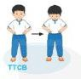  Từ TTCB thực hiện động tác cúi đầu.  Động tác ngửa đầu  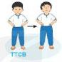  Từ TTCB thực hiện động tác ngửa đầu.  Động tác nghiêng đầu sang trái.  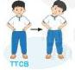  Từ TTCB thực hiện động tác nghiêng đầu sang trái.  Động tác nghiêng đầu sang phải.  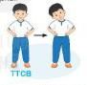  Từ TTCB thực hiện động tác nghiêng đầu sang phải.  Động tác quay đầu sang trái.  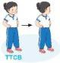  Từ TTCB thực hiện động tác quay đầu sang trái.  Động tác quay đầu sang phải.  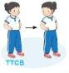  Từ TTCB thực hiện động tác quay đầu sang phải.  Động tác xoay đầu một vòng từ phải sang trái.  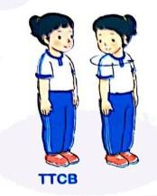  Từ TTCB thực hiện động tác nghiêng xoay đầu một vòng sang trái.  Động tác xoay đầu một vòng từ trái sang phải.  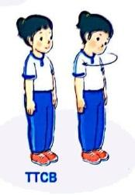  Từ TTCB thực hiện động tác nghiêng xoay đầu một vòng sang phải.  *Luyện tập 3-5’  Tập đồng loạt  Tập theo tổ nhóm  Tập theo cặp đôi  Thi đua giữa các tổ  * Trò chơi “dung dăng dung dẻ”  III.Kết thúc 4- 5’  * Thả lỏng cơ toàn thân.  * Nhận xét, đánh giá chung của buổi học.  Hướng dẫn HS Tự ôn ở nhà  * Xuống lớp | Gv nhận lớp, thăm hỏi sức khỏe học sinh phổ biến nội dung, yêu cầu giờ học  - Gv HD học sinh khởi động.  - GV hướng dẫn chơi  Cho HS quan sát tranh  GV làm mẫu động tác kết hợp phân tích kĩ thuật động tác.  - GV hô - HS tập theo Gv.  - Gv quan sát, sửa sai cho HS.  - Y,c Tổ trưởng cho các bạn luyện tập theo khu vực.  - GV cho 2 HS quay mặt vào nhau tạo thành từng cặp để tập luyện.  - GV tổ chức cho HS thi đua giữa các tổ.  - GV nêu tên trò chơi, hướng dẫn cách chơi.  - Cho HS chơi thử và chơi chính thức.  - Nhận xét, tuyên dương, và sử phạt người (đội) thua cuộc  - GV hướng dẫn  - Nhận xét kết quả, ý thức, thái độ học của HS.  - VN ôn bài và chuẩn bị bài sau | Đội hình nhận lớp  - Cán sự tập trung lớp, điểm số, báo cáo sĩ số, tình hình lớp cho GV.  Đội hình khởi động  - HS khởi động theo hướng dẫn của GV  - HS tích cực, chủ động tham gia trò chơi  - Đội hình HS quan sát tranh  HS quan sát GV làm mẫu  - Đội hình tập luyện đồng loạt.  ĐH tập luyện theo tổ  GV  -ĐH tập luyện theo cặp  - Từng tổ lên thi đua - trình diễn  - HS lắng nghe, nhận nhiệm vụ học tập.  HS thực hiện thả lỏng  - ĐH kết thúc
Rút kinh nghiệm
…………………………………………………………………………………………………………………………………………………………………………………………
**********************************************************************
Thứ ba, ngày 01 tháng 12 năm 2020
TIẾNG VIỆT
BÀI 58
ACH, ÊCH, ICH
- MỤC TIÊU
- Kiến thức
- Nhận biết và đọc đúng các vần ach, êch, ich; đọc đúng các tiếng, từ ngữ, cầu, đoạn có các vần ach, êch, ich; hiểu và trả lời được các cầu hỏi có liên quan đến nội dung đã đọc.
- Viết đúng các vần ach, êch, ich (chữ cỡ vừa); viết đúng các tiếng, từ ngữ có vần ach, êch, ich.
- Phát triển vốn từ dựa trên những từ ngữ chứa các vần ach, êch, ich có trong bài học.
2. Kỹ năng
- Phát triển kỹ năng nói về chủ điểm lớp học.
- Phát triển kỹ năng quan sát, nhận biết các chi tiết trong tranh về hoạt động của loài vật (được nhân hoá: ếch đọc sách, ếch đi học) và tranh vẽ hoạt động của con người (trong lớp học).
3. Thái độ
- Cảm nhận được những nét đáng yêu của đời sống con người và loài vật được thể
hiện qua tranh và phần thực hành nói; từ đó yêu quý hơn cuộc sống.
II CHUẨN BỊ
- Nắm vững đặc điểm phát âm, cấu tạo, quy trình và cách viết các vần ach, êch, ich; hiểu rõ nghĩa của các từ ngữ trong bài học và cách gìải thích nghĩa của những từ ngữ này.
III. HOẠT ĐỘNG DẠY HỌC
TIẾT 1
Hoạt động của gìáo viên | Hoạt động của học sinh
1. Ôn và khởi động (2’)  - HS hát chơi trò chơi  - GV cho HS viết bảng anh, ênh, inh  2. Nhận biết (5’)  - GV yêu cầu HS quan sát tranh và trả lời cầu hỏi Em thấy gì trong tranh?  - GV nói cầu thuyết minh (nhận biết) dưới tranh và HS nói theo.  -GV cũng có thể đọc thành tiếng cầu nhận biết và yêu cầu HS đoc theo, GV đọc từng cụm từ, sau mỗi cụm từ thi dừng lại để HS đọc theo. GV và HS lặp lại cầu nhận biết một số lần: Ếch con thích đọc sách,  - GV gìới thiệu các vần mới ach, êch, ich. Viết tên bải lên bảng.  3. Đọc (15’)  a. Đọc vần  - So sánh các vần  + GV gìới thiệu vần ach, êch, ich.  + GV yêu cầu một số (2 3) HS so sánh các vần ach, êch, ich để tìm ra điểm gìống và khác nhau. GV nhắc lại điểm gìống và khác nhau gìữa các vần.  - Đánh vần các vần  + GV đánh vần mẫu các vần ach, êch, ich.  + GV yêu cầu một số (4 5) HS nối tiếp nhau đánh vần. Mỗi HS đánh vần cả 3 vần.  + GV yêu cầu ớp đánh vần đồng thanh 3 vần một lần.  - Đọc trơn các vần  + GV yêu cầu một số (4 - 5) HS nối tiếp nhau đọc trơn vần. Mỗi HS đọc trơn cả 3 vần.  + GV yêu cầu lớp đọc trơn đồng thanh 3 vần một lấn.  - Ghép chữ cái tạo vần  + GV yêu cầu HS tìm chữ cái trong bộ thẻ chữ để ghép thành vần ach.  + GV yêu cầu HS tháo chữ a, ghép ê vào để tạo thành êch.  + GV yêu cầu HS tháo chữ ê, ghép i vào để tạo thành ich.  - GV yêu cầu lớp đọc đồng thanh ach, êch, ich một số lần.  b. Đọc tiếng  - Đọc tiếng mẫu  + GV gìới thiệu mô hình tiếng hát. GV khuyến khích HS vận dụng mô hình các tiếng đã học để nhận biết mô hình và đọc thành tiếng sách.  + GV yêu cầu một số (4 - 5) HS đánh vần tiếng sách . Lớp đánh vần đồng thanh tiếng sách.  + GV yêu cầu một số (4 - 5) HS đọc trơn tiếng sách. Lớp đọc trơn đồng thanh tiếng hát.  - Đọc tiếng trong SHS  + Đánh vần tiếng. GV đưa các tiếng có trong SHS. Mỗi HS đánh vần một tiếng női tiếp nhau (số HS đánh vần tương ứng với số tiếng). Lớp đánh vần mỗi tiếng một lần.  + Đọc trơn tiếng. Mỗi HS đọc trơn một tiếng nối tiếp nhau, hai lượt.  + GV yêu cầu mỗi HS đọc trơn các tiếng chứa một vần. Lớp đọc trơn đồng thanh một lần tất cả các tiếng.  - Ghép chữ cái tạo tiếng  + HS tự tạo các tiếng có chứa vần ach, êch, ich.  + GV yêu cầu 1 2 HS phân tích tiếng, 1 - 2 HS nêu lại cách ghép.  + GV yêu cầu lớp đọc trơn đồng thanh những tiếng mới ghép được.  c. Đọc từ ngữ  - GV lần lượt đưa tranh minh hoạ cho từng từ ngữ: sách vở, chênh lệch, tờ lịch.  Sau khi đưa tranh minh hoạ cho mỗi từ ngữ, chẳng hạn sách vở, GV nêu yêu cầu nói tên sự vật trong tranh. GV cho từ ngữ sách vở xuất hiện dưới tranh.  - GV yêu cầu HS nhận biết tiếng chứa vần at trong sách vở, phân tích và đánh vần tiếng sách, đọc trơn từ ngữ sách vở.  - GV thực hiện các bước tương tự đối với chênh lệch, tờ lịch  - GV yêu cầu HS đọc trơn nối tiếp, mỗi HS đọc một từ ngữ. 3 – 4 lượt HS đọc. 2 3 HS đọc trơn các từ ngữ. Lớp đọc đồng thanh một số lần.  d. Đọc lại các tiếng, từ ngữ  - GV yêu cầu từng nhóm và sau đó cả lớp đọc đồng thanh một lần.  4. Viết bảng (15’)  - GV đưa mẫu chữ viết các vần ach, êch, ich.  - GV viết mẫu, vừa viết vừa nêu quy trình và cách viết các vần ach, êch, ich.  - GV yêu cầu HS viết vào bảng con: ach, êch, ich và sách, lệch, lịch (chữ cỡ vừa).  - HS nhận xét bài của bạn.  - GV nhận xét, đánh gìá và sửa lỗi chữ viết cho HS. | -Hs chơi  -HS viết  -HS trả lời  -Hs lắng nghe  - HS đọc  - HS lắng nghe  -Hs lắng nghe và quan sát  -Hs so sánh  -Hs lắng nghe  -HS đánh vần tiếng mẫu  - Lớp đánh vần đồng thanh 3 vần một lần.  - HS đọc trơn tiếng mẫu.  - Cả lớp đọc trơn đồng thanh tiếng mẫu.  -HS tìm  -HS ghép  -HS ghép  -HS đọc  -HS lắng nghe  -HS đánh vần. Lớp đánh vần đồng thanh.  - HS đọc trơn. Lớp đọc trơn đồng thanh.  -HS đánh vần, lớp đánh vần  - HS đọc  -HS đọc  -HS tự tạo  -HS phân tích  -HS ghép lại  - Lớp đọc trơn đồng thanh  -HS lắng nghe, quan sát  -HS nói  -HS nhận biết  -HS thực hiện  - HS đọc  - HS đọc  -HS lắng nghe, quan sát  -HS viết  -HS nhận xét  -HS lắng nghe
  s | sach
  sách
TIẾT 2

5. Viết vở (15’)  - GV yêu cầu HS viết vào vở Tập viết 1, tập một các vần ach, êch,ich ; từ sách, chênh lệch, lịch.  - GV quan sát và hỗ trợ cho những HS gặp khó khăn khi viết hoặc viết chưa đúng cách.  - GV nhận xét và sửa bài của một số HS.  6. Đọc đoạn (15’)  - GV đọc mẫu cả đoạn.  - GV yêu cầu HS đọc thẩm và tìm các tiếng có vần ach, êch, ich.  - GV yêu cầu một số (4 - 5) HS đọc trơn các tiếng mới. Mỗi HS đọc một hoặc tất cả các tiếng (với lớp đọc yếu, GV cho HS đánh vần tiếng rối mới đọc). Từng nhóm rồi cả lớp đọc đồng thanh những tiếng có vần ach, êch, ich trong đoạn văn một số lấn.  - GV yêu cầu HS xác định số cầu trong đoạn văn. Một số HS đọc thành tiếng nối tiếp từng cầu (mỗi thanh một lần. một cầu), khoảng 1-2 lần. Sau đó từng nhóm rồi cả lớp đọc đồng  - GV yêu cầu một số (2 – 3) HS đọc thành tiếng cả đoạn.  HS trả lời cầu hỏi về nội dung đoạn văn:  + Ếch cốm để quên sách ở đâu?  + Vì sao ếch cốm để quên sách:  + Éch nói gì khi cô giáo hỏi sách của ếch đâu?  7. Nói theo tranh (5’)  - GV yêu cầu HS quan sát tranh trong SHS, GV đặt từng cầu hỏi và HS trả lời theo từng cầu:  Các em nhìn thấy ai? ở đầu? đang làm gì? Hãy nói về lớp học của em. (tên các thấy, cô dạy các môn học, số HS trong lớp, số tổ, tên các tổ trưởng, lớp trưởng, các hoạt động thường ngày trong lớp học,...)  - GV yêu cầu một số (2 - 3) HS trả lời những cầu hỏi trên và có thể trao đổi thêm về lớp học.  8. Củng cố (2’)  - GV yêu cầu HS tìm một số từ ngữ chứa các vần ach, êch, ich và đặt cầu với từ ngữ tìm được.  - GV nhận xét chung gìờ học, khen ngợi và động viên HS. GV lưu ý HS ôn lại các vần ach, êch, ich và khuyến khích HS thực hành gìao tiếp ở nhà. | - HS lắng nghe  -HS viết  - HS lắng nghe  - HS lắng nghe  - HS đọc thầm, tìm .  - HS đọc  - HS tìm  - HS đọc  - HS trả lời.  - HS trả lời.  - HS trả lời.  - HS trả lời.  - HS trả lời.  - HS trả lời.  -Hs tìm  - HS lắng nghe
Rút kinh nghiệm
…………………………………………………………………………………………………………………………………………………………………………………………
-----------------------&-----------------------
TOÁN
Bài 12 : BẢNG CỘNG BẢNG TRỪ TRONG PHẠM VI 10
( 3 TIẾT)
I. MỤC TIÊU
Giúp HS
* Kiến thức
Hình thành được bảng cộng, bảng trừ trong phạm vi 10 và vân dụng tính nhẩm.
* Phát triển năng lực
Qua việc xây dựng bảng cộng, bảng trừ thấy được mối quan hệ ngược giữa phép cộng và phép trừ, từ đó phát triển tư duy lôgic, liên hệ giải các bài toán có tình huống thực tế và vận dụng vào tính nhẩm.
II. CHUẨN BỊ
- Bộ đồ dùng học Toán 1.
- Những mô hình, vậy liệu, xúc xắc,… để tổ chức hoạt động, trò chơi.
III. HOẠT ĐỘNG DẠY HỌC
TIẾT 1
Hoạt động của giáo viên | Hoạt động của học sinh
1. Khởi động (2’)  - Ổn định tổ chức  - Giới thiệu bài : | - Hát  - Lắng nghe
2/Khám phá: (15’)  Bảng cộng  Từ hình ảnh các bông hoa, HS hình thành các phép tính cộng có kết quả bằng 7. (Nêu được kết quả các phép tính 1 + 6, 2 + 5, 3 + 4, 4 + 3, 5 + 2, 6 + 1). | 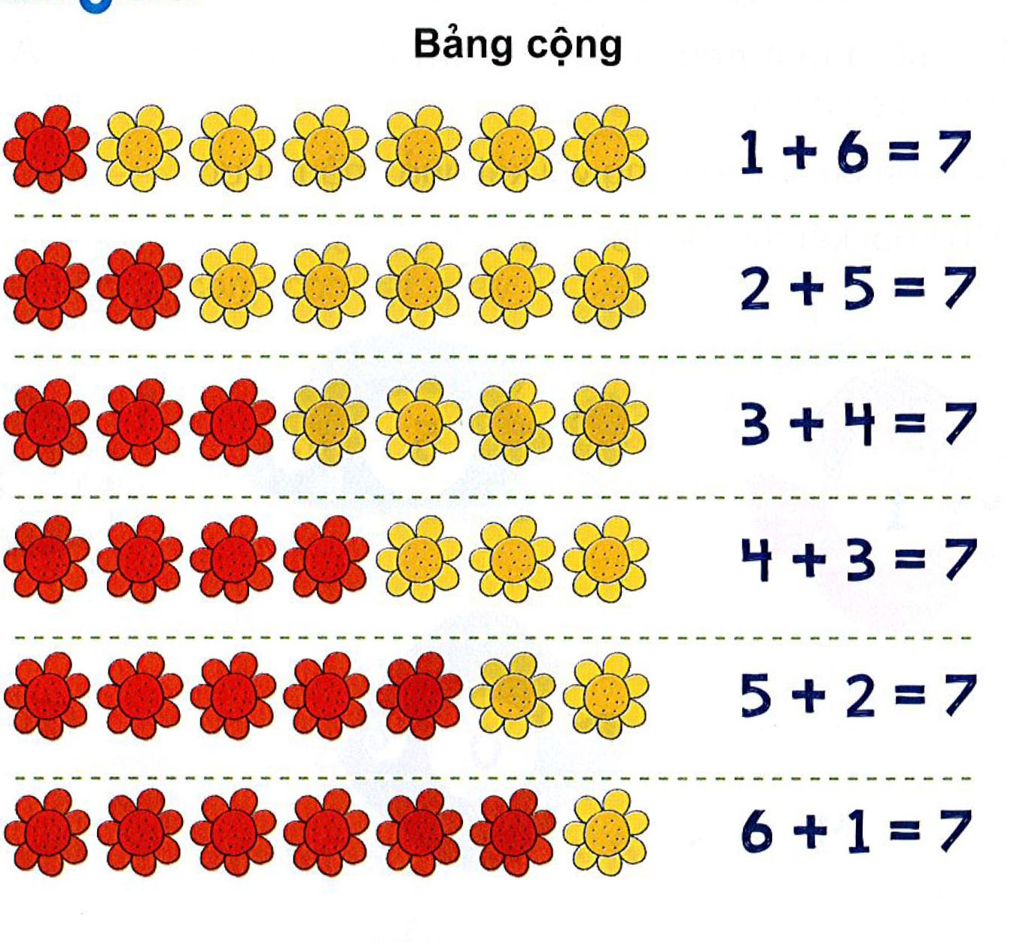
3/ Hoạt động (15’)
*Bài 1: Tính nhẩm  - Nêu yêu cầu bài tập  - Hd HS tính nhẩm  - Yêu cầu HS làm bài  - HS nêu kết quả  - GV cùng HS nhận xét | -HS theo dõi  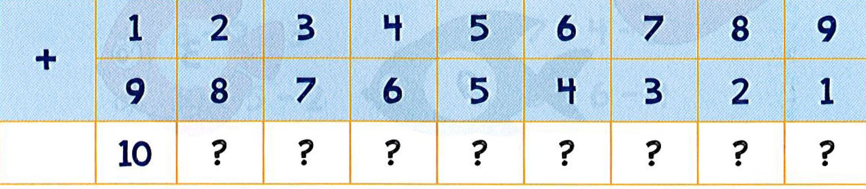  - HS thực hiện  - HS nêu kết quả  - HS nhận xét
*Bài 2: Em hoàn thành bảng cộng  - Nêu yêu cầu bài tập  - Hd HS hoàn thành bảng cộng trong phạm vi 10  - - Yêu cầu HS làm bài  - HS nêu kết quả  - GV cùng HS nhận xét | - HS theo dõi  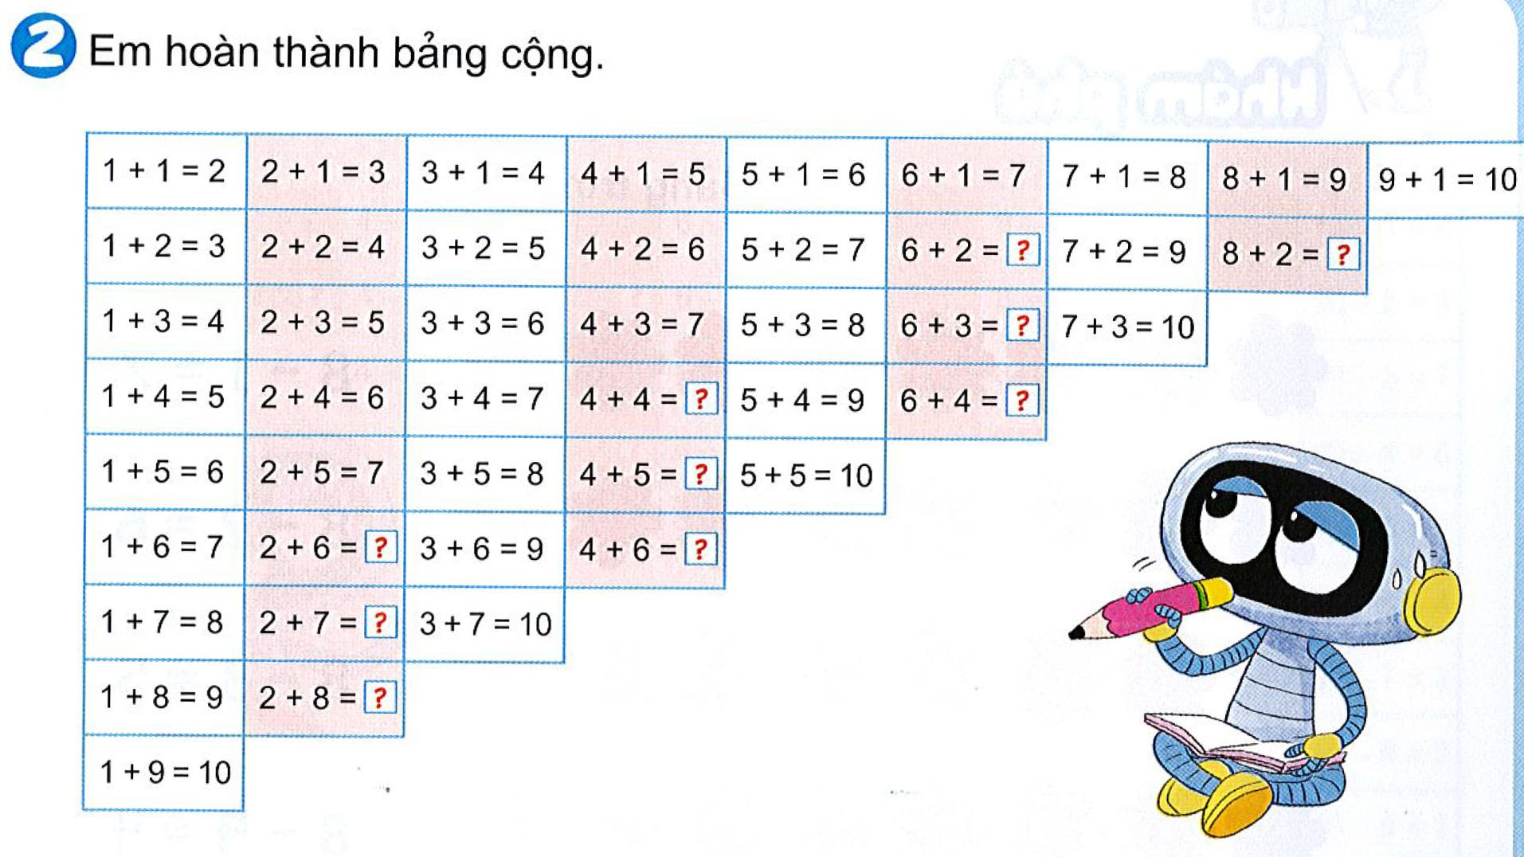  - HS thực hiện  - HS nêu kết quả  - HS nhận xét
*Bài 3: Tìm cánh hoa cho mỗi chú ong  - Nêu yêu cầu bài tập  - HD HS nhẩm kết quả các phép tính ở mỗi chú ong. Chú ong sẽ đậu vào cành hoa chứa kết quả của phép tính ghi trên chú ong đó.  Chẳng hạn: cành hoa số 5 cho các chú ong ghi phép tính 3 + 2 và 4 + 1.  - HS nêu kết quả  - GV cùng HS nhận xét | - HS theo dõi  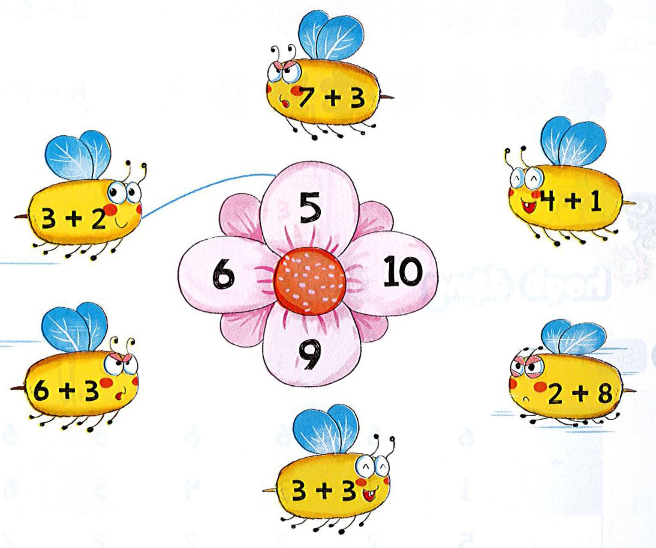  - HS nêu kết quả  - HS nhận xét
3.Củng cố, dặn dò(2’)  - Bài học hôm nay, em biết thêm điều gì? | - Hs trả lời
Rút kinh nghiệm
…………………………………………………………………………………………………………………………………………………………………………………………
-----------------------&-----------------------
ĐẠO ĐỨC
Bài 11. HỌC BÀI VÀ LÀM BÀI ĐẨY ĐỦ

I. MỤC TIÊU:
Bài học góp phần hình thành, phát triển cho học sinh ý thức tự học và năng lực điều chỉnh
hành vi dựa trên các yêu cầu cần đạt sau:
- Hiểu được ý nghĩa của việc học bài và làm bài đẩy đủ.
- Thực hiện được việc học bài và làm bài đẩy đủ.
- Nhắc nhở bạn bè học bài và làm bài đầy đủ.
2. CHUẨN BỊ
GV: - SGK, SGV, vở bài tập đạo đức 1
- SGK, SGV, Vở bài tập Đạo đức 1;
- Tranh ảnh, truyện, hình dán mặt cười - mặt mêu, bài thơ, bài hát, âm nhạc (bài hát
- “Đến lớp học rất vui” - sáng tác: Phi Thường),
- Máy tính, bài giảng PP (nếu có điều kiện)
HS: SGK, vở bài tập đạo đức 1
III. TỔ CHỨC HOẠT ĐỘNG DẠY HỌC
TIẾT 1
Hoa
1. Khởi động(5’)  Tổ chức hoạt động tập thể - hát bài "Đến lớp học rất vui"  - GV tổ chức cho HS hát bài “Đến lớp học rất vui”.  - GV đặt câu hỏi: Cảm xúc của bạn nhỏ khi đến lớp như thế nào?  - HS suy nghĩ, trả lời.  Kết luận: Để mỗi ngày đến lớp là một ngày vui, em cần thực hiện đúng nội quy trường, lớp trong đó, có quy định học bài và làm bài đầy đủ.  2. Khám phá(15’)  Khám phá sự cần thiết của việc học bài và làm bài đầy đủ  - GV treo/chiếu các tranh ở mục Khám phá lên bảng để HS quan sát (hoặc HS tự quan sát tranh trong SGK).  - HS có thể tả lại tranh hoặc đóng vai để diễn tả lại tình huống trong SGK.  - HS thảo luận cặp đôi, trả lời từng câu hỏi:  + Vì sao bạn Bi bị cô giáo nhắc nhở?  + Các em có học theo bạn Bi không? Vì sao?  + Tác hại của việc không học bài và làm bài đầy đủ là gì?  + Vì sao bạn Bo được khen?  + Các em có muốn được như bạn Bo không?  + Để được như bạn Bo, em cần phải làm gì?  - HS trong lớp quan sát, nhận xét, bổ sung.  - GV hỏi: Học bài và làm bài đầy đủ đem lại lợi ích gì?  - GV nhận xét, bổ sung, khen ngợi những em có câu trả lời hay.  Kết luận: Học bài và làm bài đầy đủ giúp em học giỏi hơn. Bố mẹ sẽ vui lòng, thầy cô và bạn bè sẽ yêu quý em hơn.  3. Luyện tập(15’)  Hoạt động 1: Em chọn việc nên làm  - GV treo tranh ở mục Luyện tập lên bảng, HS quan sát tranh. GV chia HS thành các nhóm và giao nhiệm vụ cho mỗi nhóm: Hãy quan sát các bức tranh, thảo luận và lựa chọn việc nào nên làm, việc nào không nên làm và giải thích vì sao.  - HS thảo luận, cử đại diện nhóm lên bảng, dán sticker mặt cười vào việc nên làm, sticker mặt mếu vào việc không nên làm. HS cũng có thể dùng thẻ học tập hoặc dùng bút chì đánh dấu vào tranh sau đó đưa ra lời giải thích cho sự lựa chọn của mình.  - GV gọi các HS khác nhận xét, bổ sung.  Kết luận:  Việc nên làm là: Làm toán xong rồi sẽ đi chơi (tranh 1).  Việc không nên làm là: Nhờ bạn viết hộ (tranh 2).  Hoạt động 2: Chia sẻ cùng bạn  - GV nêu yêu cầu: Em hãy chia sẻ với bạn thói quen học bài và làm bài của em.  - GV tuỳ thuộc vào thời gian của tiết học có thể mời một số em chia sẻ trước lớp hoặc các em chia sẻ theo nhóm đôi.  - HS chia sẻ qua thực tế của bản thân.  - GV nhận xét và khen ngợi những bạn đã có thói quen tốt và cách học tập khoa học, hiệu quả.  Kết luận: Để đạt kết quả cao trong học tập em cẩn có thói quen học bài và làm bài đầy đủ.  - Vận dụng(5’)  Hoạt động 1 Xử lí tình huống  GV chia nhóm, giao nhiệm vụ cho các nhóm: Quan sát tranh, thảo luận và đưa ra phương án xử lí tình huống (mục Vận dụng, nội dung “Em sẽ làm gì khi gặp tình huống sau?”).  Tình huống: Bạn nhỏ suy nghĩ trước bài toán khó.  + HS thảo luận nhóm, đại diện nhóm trình bày cách xử lí tình huống.  + Các cách xử lí tình huống khác nhau:  1/ Không làm nữa vì khó quá;  2/ Cố gắng tự làm bằng được;  3/ Nhờ bạn trong lớp, cô giáo giảng;...  + Các HS khác nhận xét, bổ sung ý kiến.  + GV nhận xét, bổ sung, khen ngợi nhóm có cách xử lí tình huống hay, từ đó định hướng cho HS lựa chọn cách xử lí tình huống tốt nhất.  Kết luận: Em cần biết cách xử lí tình huống để đảm bảo luôn học bài và làm bài đầy đủ.  Hoạt động 2 Em cùng bạn nhắc nhau học bài và làm bài đây đủ  GV hướng dẫn HS đóng vai giúp nhau học bài và làm bài đầy đủ: HS có thể tưởng tượng để đóng vai theo các tình huống khác nhau. Ví dụ:  A: B ơi, bài này khó quá, làm như thế nào?  B: À, bài này tớ làm rồi. Để tớ hướng dẫn cậu cách làm nhé!  Hoặc:  A nhìn vở của B và nhắc: Cậu viết còn thiếu. Viết tiếp cho đủ rồi hãy đi chơi!  Kết luận: Các em cần nhắc nhau học bài và làm bài đầy đủ.  Thông điệp: GV chiếu/viết thông điệp lên bảng (HS quan sát trên bảng hoặc nhìn vào SGK), đọc. | -HS hát  -HS trả lời  -HS lắng nghe  - HS quan sát tranh  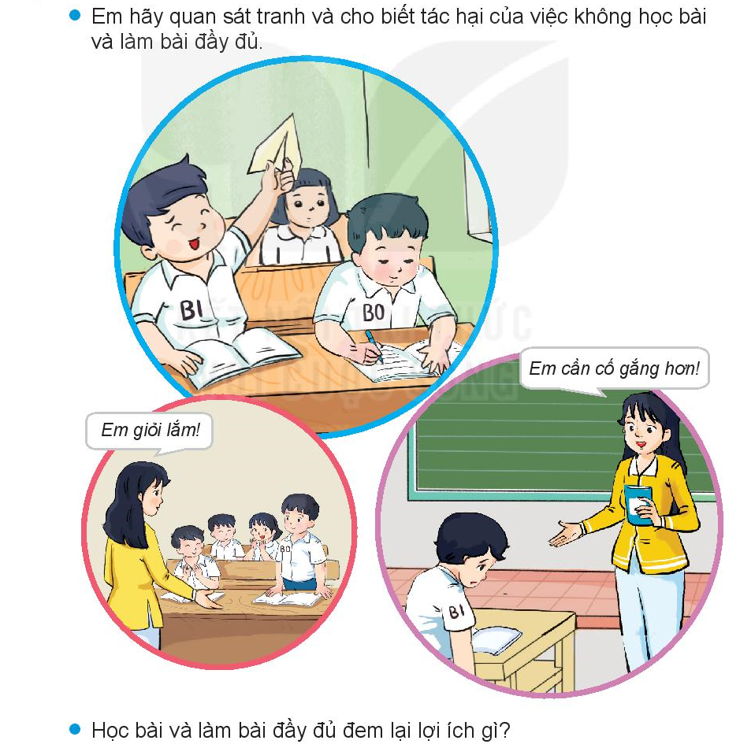  - HS trả lời  - HS trả lời  - HS lắng nghe, bổ sung ý kiến cho  bạn vừa trình bày.  -HS lắng nghe  - Học sinh trả lời  - HS tự liên hệ bản thân kể ra.  -HS lắng nghe.  -HS quan sát  -HS chọn  -HS lắng nghe  -HS chia sẻ  -HS nêu  -HS lắng nghe  -HS thảo luận và nêu  -HS lắng nghe  -HS lắng nghe  -HS nêu
* PHIẾU ĐÁNH GIÁ :
Việc làm | Dành cho HS |  |  |  |  |  |  | Dành cho bố mẹ HS
Việc làm | T2 | T3 | T4 | T5 | T6 | T7 | CN | Dành cho bố mẹ HS
Em đánh dấu (+) nếu có thực hiện, đánh dấu(-) nếu chưa thực hiện.
Rút kinh nghiệm
…………………………………………………………………………………………………………………………………………………………………………………………

-----------------------&-----------------------

BUỔI CHIỀU
Bài 12 : BẢNG CỘNG BẢNG TRỪ TRONG PHẠM VI 10
( 3 TIẾT)
I. MỤC TIÊU
Giúp HS
* Kiến thức
Hình thành được bảng cộng, bảng trừ trong phạm vi 10 và vân dụng tính nhẩm.
* Phát triển năng lực
Qua việc xây dựng bảng cộng, bảng trừ thấy được mối quan hệ ngược giữa phép cộng và phép trừ, từ đó phát triển tư duy lôgic, liên hệ giải các bài toán có tình huống thực tế và vận dụng vào tính nhẩm.
II. CHUẨN BỊ
- Bộ đồ dùng học Toán 1.
- Những mô hình, vậy liệu, xúc xắc,… để tổ chức hoạt động, trò chơi.
III. HOẠT ĐỘNG DẠY HỌC
TIẾT 1
Hoạt động của giáo viên | Hoạt động của học sinh
Tiết 2 LUYỆN TẬP
1/ Khởi động: (2’)  - Ổn định  - Giới thiệu bài | - Hát
2/ Khám phá: (15’)  Bảng trừ  -Từ hình ảnh các bông hoa, HS hình thành các phép tính 8 trừ cho một số. (Nêu được kết quả các phép tính 8 - 1, 8 - 2, 8 - 3, 8 - 4, 8 - 5, 8 - 6, 8 - 7). | - HS quan sát  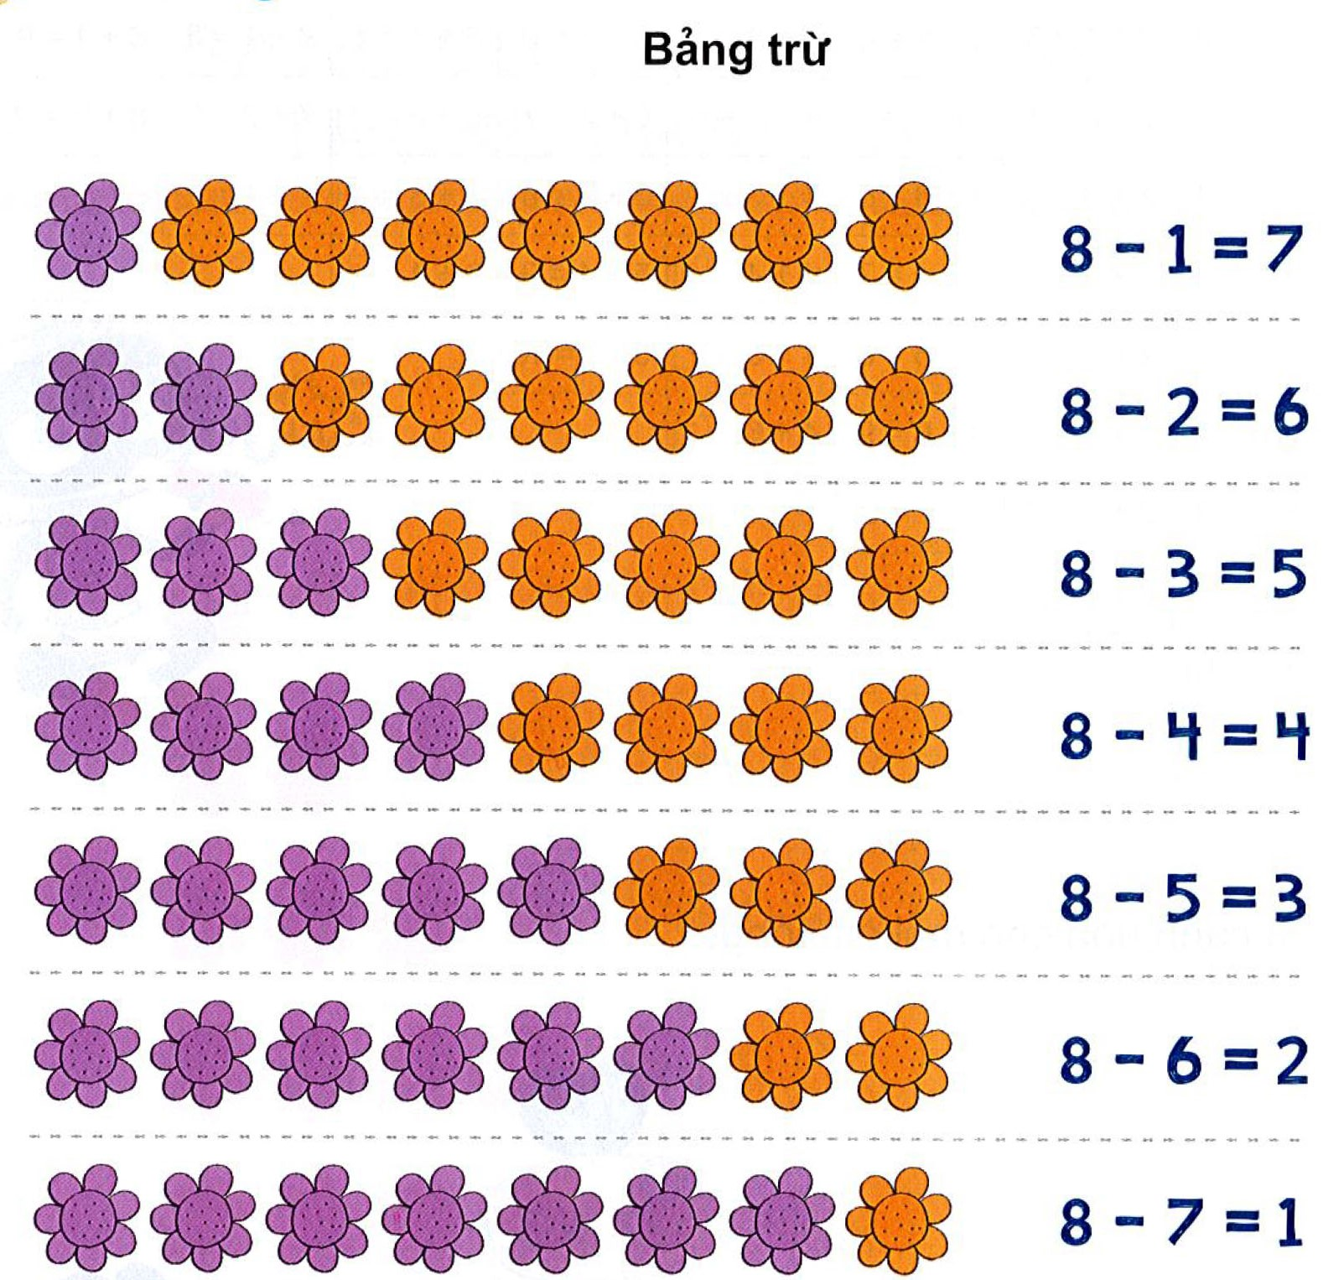  - HS nêu
2/Hoạt động(15’)
*Bài 1: Tính nhẩm  - Nêu yêu cầu bài tập  - Hd HS tính nhẩm 6 trừ cho một số  - Yêu cầu HS làm bài  - HS nêu kết quả  - GV cùng HS nhận xét | - HS theo dõi  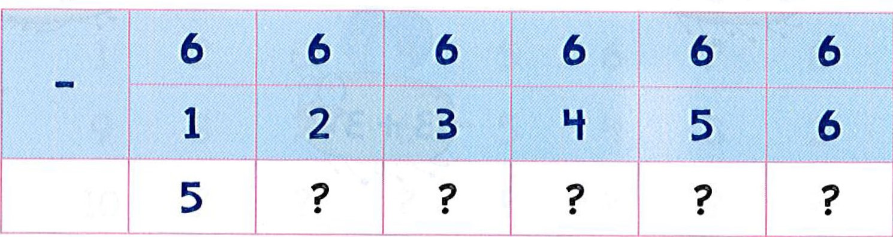  - HS thực hiện  - HS nêu kết quả  - HS nhận xét
*Bài 2: Em hoàn thành bảng trừ  - Nêu yêu cầu bài tập  - Hd HS hoàn thành bảng trừ trong phạm vi 10  - GV cho HS đọc kết quả phép tính theo từng cột  - GV cùng HS nhận xét | - HS theo dõi  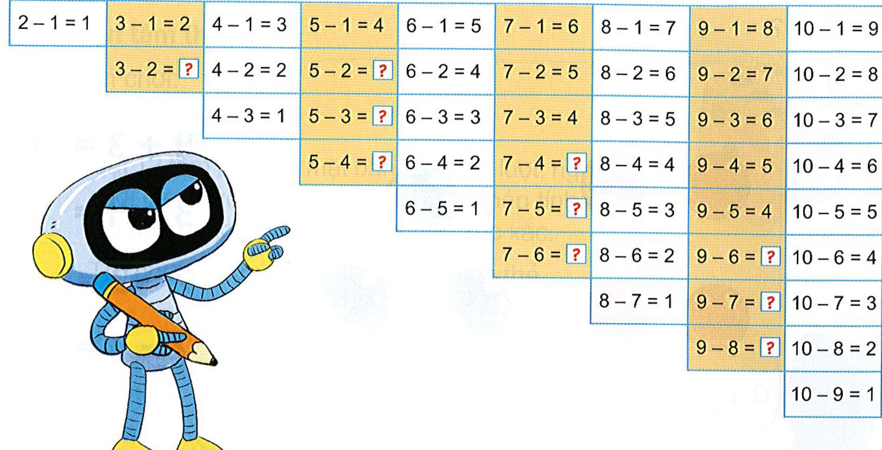  - HS thực hiện  - HS nêu kết quả  - HS nhận xét
*Bài 3: Tính nhẩm  - Nêu yêu cầu bài tập  - Hd HS tính nhẩm ra các phép tính ghi ở lá cờ cắm trong mỗi lọ hoa  - Yêu cầu HS làm bài  - HS nêu kết quả  - GV cùng HS nhận xét | - HS theo dõi  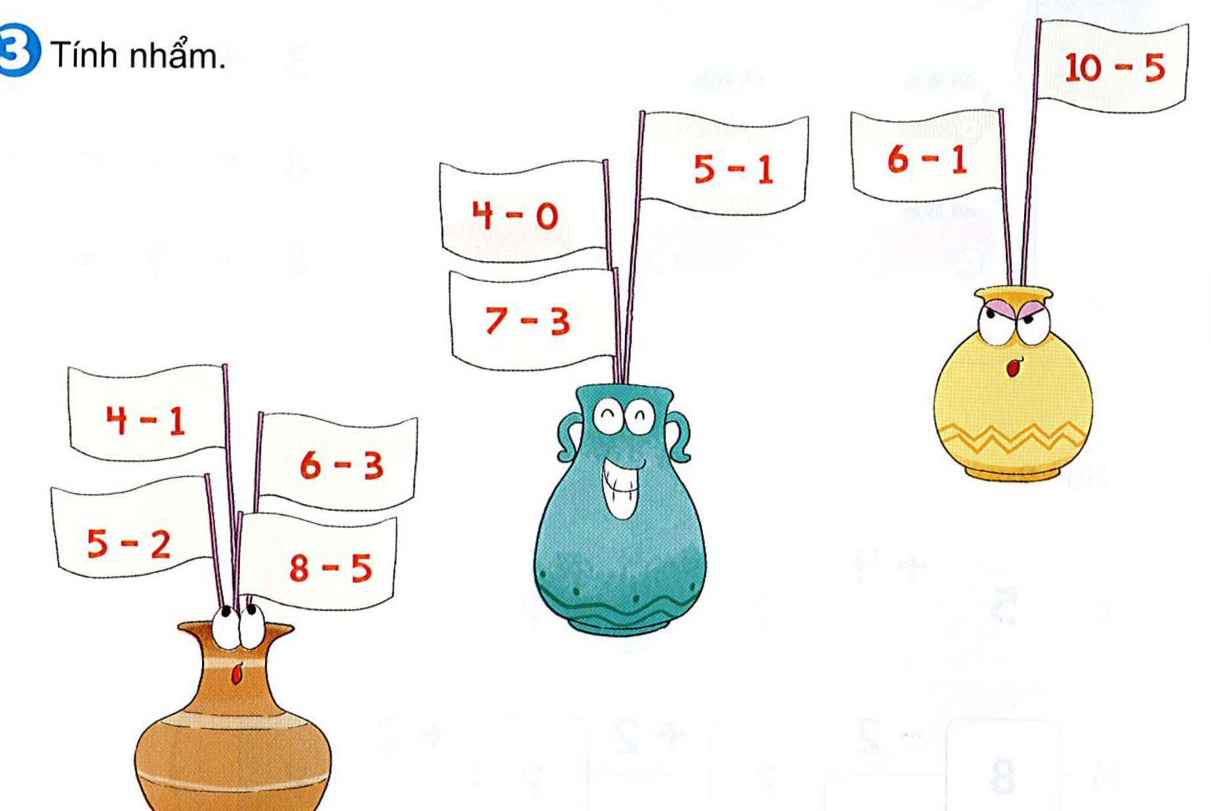  - HS thực hiện  - HS nêu kết quả  - HS nhận xét
3.Củng cố, dặn dò(3’)  - Bài học hôm nay, em biết thêm điều gì? | -HS nêu
Rút kinh nghiệm
…………………………………………………………………………………………………………………………………………………………………………………………
-----------------------&-----------------------
TỰ NHIÊN XÃ HỘI
Bài 11 CON NGƯỜI NƠI EM SỐNG (2 tiết)
I. MỤC TIÊU
Sau bài học, HS sẽ:
- Kể được một số công việc của người dân xung quanh.
- Nói được lợi ích của một số công việc cụ thể.
- Nói được công việc của bố mẹ và hình thành dự định, mơ ước của mình về công việc, nghề nghiệp sau này.
- Nhận biết được công việc nào đem lại lợi ích cho cộng đồng cùng đáng quý, đáng trân trọng.
- Trân trọng, biết ơn người lao động và có ý thức tự giác tham gia một số công việc phù hợp ở cộng đồng
II. CHUẨN BỊ
– GV:
+ Tranh ảnh một số người làm những công việc khác nhau
+ Video clip một số công việc, nghề nghiệp khác nhau trong xã hội. Một số tấm bìa có ghi công việc, nghe nghiệp cụ thể.
- HS:
+ Sưu tầm tranh ảnh về công việc của những người xung quanh.
+ Sưu tầm tranh ảnh một số việc mình đã tham gia với cộng đồng (nếu có).
III. Các hoạt động dạy- học

Hoạt động của giáo viên | Hoạt động của học sinh
Tiết 1
1. Mở đầu: (2’)  - GV cũng có thể tổ chức cho HS nghe một số bài hát nói về các công việc, nghệ nghiệp khác nhau. Sau đó, đặt câu hỏi (Các bài hát này nói về công việc gì?) từ đó dẫn dắt vào nội dung bài mới  2. Hoạt động khám phá (25’)  Hoạt động 1:  - GV hướng dẫn HS quan sát các hình trong SGK và trả lời các câu hỏi gợi ý của GV (Những người trong hình là ai? Công việc của họ là gì? Công việc đó đem lại những Lợi ích gì? ).  -Từ đó, HS nhận biết một số người và công việc cụ thể của họ: bác sĩ - khám, chữa bệnh; chủ kĩ sư xây dựng - thiết kế nhà; bác nông dân gặt lúa; chú lính cứu hoả – chữa cháy,... GV khuyến khích HS nêu lợi ích của những công việc cụ thể đó  Yêu cầu cần đạt: HS nói được tên một số công việc được thể hiện trong SGK.  Hoạt động 2  - Hướng dẫn HS quan sát hình trong SGK, trả lời câu hỏi của GV, qua đó các em nhận biết được đó là những công việc: đầu bếp, thu ngân ở siêu thị, cảnh sát giao thông  - Khuyến khích HS kể về những công việc mà các em quan sát được ở nơi mình sinh sống (trồng trọt, nuôi trồng thuỷ sản, lái xe, hướng dẫn viên du lịch,...). Từ đó trả lời các câu hỏi gợi ý của GV (Những công việc đó diễn ra ở đâu? Những công việc đó có lợi ích gì? Em có thích những công việc đó không? Vì sao?..).  - GV nhận xét và bổ sung.  Yêu cầu cần đạt: HS kể được nhiều người với các công việc khác nhau và nêu được cảm xúc của bản thân về các công việc đó.  Hoạt động thực hành  GV tổ chức HS làm việc theo nhóm ở hoạt động này. Từng thành viên trong nhóm kể cho nhau nghe về công việc của bố mẹ, anh chị mình.  Yêu cầu cần đạt: HS nói được công việc của bố mẹ và một số người thân, có thái độ trân trọng đối với mọi người và những công việc cụ thể của họ  Hoạt động vận dụng  HS về về công việc mà mình mơ ước, sau đó GV có thể gọi một số bạn trình bày trước lớp và nói được lí do vì sao lại thích làm công việc đó.  Yêu cầu cần đạt: HS mạnh dạn, tự tin giới thiệu được công việc mà mình yêu thích  3. Đánh giá(5’)  HS biết được công việc của bố mẹ, người thân và một số người xung quanh. Hình thành được mơ ước về công việc trong tương lai.  4. Hướng dẫn về nhà (3’)  Kể với bố mẹ, anh chị về công việc mơ ước của mình sau này  * Tổng kết tiết học  - Nhắc lại nội dung bài học  - Nhận xét tiết học  - Hướng dẫn hs chuẩn bị bài sau | - HS hát  - - HS quan sát  -HS trả lời  - HS lắng nghe  - HS trả lời  -HS trả lời  -HS làm việc nhóm đôi  - HS làm việc nhóm  - HS trình bày  - HS lên kể  - HS lắng nghe  - HS lắng nghe  - HS lắng nghe  - HS lắng nghe
Rút kinh nghiệm
.....................................................................................................................................................................................................................................................................................
*******************************************************************
Thứ tư, ngày 02 tháng 12 năm 2020
TIẾNG VIỆT
BÀI 59
ANG, ĂNG, ÂNG
- MỤC TIÊU
- Kiến thức
- Nhận biết và đọc đúng các vần ang, ăng, âng; đọc đúng các tiếng, từ ngữ, cầu, đoạn có các vần ang, ăng, âng; hiểu và trả lời được các cầu hỏi có liên quan đến nội dung đã đọc.
- Viết đúng các vần ang, ăng, âng (chữ cỡ vừa); viết đúng các tiếng, từ ngữ có vần ang, ăng, âng
- Phát triển vốn từ dựa trên những từ ngữ chứa các vần ang, ăng, âng có trong bài học.
2. Kỹ năng
- Phát triển kỹ năng nói theo chủ điểm về thiên nhiên (mặt trăng và mặt trời).
- Phát triển kỹ năng quan sát, nhận biết các chi tiết trong tranh về cảnh vật thiên nhiên (ánh trăng, mặt trăng và mặt trời) và tranh về hoạt động của loài vật (được nhân hoá).
3. Thái độ
- Cảm nhận được vẻ đẹp của thiên nhiên và cuộc sống, từ đó yêu hơn thiên nhiên và
cuộc sống.
II CHUẨN BỊ
- Nắm vững đặc điểm phát âm; cấu tạo, quy trình và cách viết các vần ang, ăng, âng; hiểu rồ nghĩa của các từ ngữ trong bài học và cách gìải thích nghĩa của những từ ngữ này.
- HOẠT ĐỘNG DẠY HỌC
TIẾT 1
Hoạt động của gìáo viên | Hoạt động của học sinh
1. Ôn và khởi động (2’)  - HS hát chơi trò chơi  - GV cho HS viết bảng ach, êch, ich  2. Nhận biết (5’)  - GV yêu cầu HS quan sát tranh và trả lời cầu hỏi Em thấy gì trong tranh?  - GV nói cầu thuyết minh (nhận biết) dưới tranh và HS nói theo.  - GV cũng có thể đọc thành tiếng cầu nhận biết và yêu cầu HS đọc theo. GV đọc từng cụm từ, sau mỗi cụm từ thì dừng lại để HS đọc theo. GV và HS lặp lại cầu nhận biết một số lấn: Vầng trăng sáng lấp ló/ sau rặng tre.  - GV gìới thiệu các vần mới ang, ăng, âng. Viết tên bài lên bảng.  3. Đọc(15’)  a. Đọc vần  + GV yêu cầu một số (2 3) HS so sánh các vần ang, ăng, âng để tìm ra điểm gìống và khác nhau. GV nhắc lại điểm gìống và khác nhau gìữa các vần.  - Đánh vần các vần  + GV đánh vần mẫu các vần ang, ăng, âng.  + GV yêu cầu lớp đánh vần đồng thanh 3 vần một lần. Một số (4 5) HS nối tiếp nhau đánh vần. Mỗi HS đánh vần cả 3 vần.  - Đọc trơn các vần  + GV yêu cầu một số (4 - 5) HS nối tiếp nhau đọc trơn vần. Mỗi HS đọc trơn cả 3 vần.  + GV yêu cầu lớp đọc trơn đồng thanh 3 vần một lần.  - Ghép chữ cái tạo vần  + GV yêu cầu tìm chữ cái trong bộ thẻ chữ để ghép thành vần ang.  + HS tháo chữ a, ghép ă vào để tạo thành ăng.  + HS tháo chữ ă, ghép â vào để tạo thành âng.  - GV yêu cầu lớp đọc đồng thanh ang, ăng, âng một số lần.  b. Đọc tiếng  -Đọc tiếng mẫu  + GV gìới thiệu mô hình tiếng sáng. GV khuyến khích HS vận dụng mô hình các tiếng đã học để nhận biết mô hình và đọc thành tiếng sáng.  + GV yêu cầu một số (4 - 5) HS đánh vần tiếng sáng. Lớp đánh vần đồng thanh tiếng họp.  + GV yêu cầu một số (4 - 5) HS đọc trơn tiếng sáng. Lớp đọc trơn đóng thanh tiếng sáng.  - Đọc tiếng trong SHS  + Đánh vần tiếng. GV đưa các tiếng có trong SHS. Mỗi HS đánh vần một tiếng nổi tiếp nhau (số HS đánh vần tương ứng với số tiếng). Lớp đánh vần mỗi tiếng một lần.  + Đọc trơn tiếng. Mỗi HS đọc trơn một tiếng nối tiếp nhau, hai lượt.  + GV yêu cầu mỗi HS đọc trơn các tiếng chứa một vần. Lớp đọc trơn đồng thanh một lần tất cả các tiếng.  - Ghép chữ cái tạo tiếng  + GV yêu cầu HS tự tạo các tiếng có chứa vần ang, ăng, âng.  + GV yêu cầu 1 - 2 HS phân tích tiếng, 1- 2 HS nêu lại cách ghép.  + GV yêu cầu lớp đọc trơn đồng thanh những tiếng mới ghép được.  c. Đọc từ ngữ  - GV lần lượt đưa tranh minh hoạ cho từng từ ngữ: cá vàng măng tre, nhà táng.  - Sau khi đưa tranh minh hoạ cho mỗi từ ngữ, chẳng hạn cá vàng, GV nêu yêu cầu nói tên sự vật trong tranh. GV cho từ ngữ cá vàng xuất hiện dưới tranh.  - GV yêu cầu HS nhận biết tiếng chứa vần ang trong cá vàng, phân tích và đánh vần tiếng vàng, đọc trơn từ ngữ cá vàng.  - GV thực hiện các bước tương tự đối với măng tre, nhà táng.  - GV yêu cầu HS đọc trơn nối tiếp, mỗi HS đọc một từ ngữ. 3 – 4 lượt HS đọc. 2 3 HS đọc trơn các từ ngữ. Lớp đọc đồng thanh một số lần.  d. Đọc lại các tiếng, từ ngữ  - GV yêu cầu từng nhóm và sau đó cả lớp đọc đồng thanh một lần.  4. Viết bảng(15’)  - GV đưa mẫu chữ viết các vần ang, ăng, âng. GV viết mẫu, vừa viết vừa nêu quy trình và cách viết các vần ang, ăng, âng.  - GV yêu cầu HS viết vào bảng con: ang, ăng, âng , vàng, măng, tầng. (chữ cỡ vừa).  - GV yêu cầu HS nhận xét bài của bạn,  - GV nhận xét, đánh gìá và sửa lỗi chữ viết cho HS. | -Hs chơi  -HS viết  -HS trả lời  -Hs nói  - HS đọc  - HS lắng nghe  -Hs lắng nghe và quan sát  -Hs lắng nghe  -HS đánh vần tiếng mẫu.Lớp đánh vần đồng thanh 3 vần một lần.  - HS đọc trơn tiếng mẫu.  - Cả lớp đọc trơn đồng thanh tiếng mẫu.  -HS tìm  -HS ghép  -HS ghép  -HS đọc  -HS lắng nghe  -HS thực hiện  -HS đánh vần. Lớp đánh vần đồng thanh.  - HS đọc trơn. Lớp đọc trơn đồng thanh.  -HS đánh vần, lớp đánh vần  - HS đọc  -HS đọc  -HS tự tạo  -HS phân tích  -HS ghép lại  - Lớp đọc trơn đồng thanh  -HS lắng nghe, quan sát  -HS nói  -HS nhận biết  -HS thực hiện  - HS đọc  - HS đọc  -HS quan sát  -HS viết  -HS nhận xét  -HS lắng nghe
  s | ang
  sáng
TIẾT 2

5. Viết vở(15’)  - GV yêu cầu HS viết vào vở Tập viết 1, tập một các vần ang, ăng, âng; từ ngữ măng tre, nhà tầng.  - GV quan sát và hỗ trợ cho những HS gặp khó khăn khi viết hoặc viết chưa đúng cách.  - GV nhận xét và sửa bài của một số HS.  6. Đọc đoạn(15’)  - GV đọc mẫu cả đoạn.  - GV yêu cầu HS đọc thầm và tìm các tiếng có vần ang, ăng, âng.  - GV yêu cầu một số (4 – 5) HS đọc trơn các tiếng mới. Mỗ HS đọc một hoặc tất cả các tiếng (với lớp đọc yếu, GV cho HS đánh vần tiếng rồi mới đọc). Từng nhóm rồi cả lớp đọc đồng thanh những tiếng có vần ang, ăng, âng trong đoạn văn một số lần.  - GV yêu cầu HS xác định số cầu trong đoạn văn. Một số HS đọc thành tiếng nối tiếp từng cầu (mỗi HS một cầu), khoảng 1-2 lần. Sau đó từng nhóm rồi cả lớp đọc đồng thanh một lần.  - GV yêu cầu một số (2 3) HS đọc thành tiếng cả đoạn.  - GV yêu cầu HS trả lời cầu hỏi về nội dung đoạn văn:  + Bài thơ nói về nhân vật nào? đang làm gì?  + Thời tiết được miêu tả như thế nào?  + Khi đi học, mèo con mang theo cái gì?  7. Nói theo tranh(5’)  - GV hướng dẫn HS quan sát tranh trong SHS HS quan sát tranh trong SHS.  - GV hướng dẫn HS quan sát tranh trong SHS và nói về mặt trăng và mặt trời (Tranh nào vẽ mặt trăng, tranh nào vẽ mặt trời ; Mặt trời xuất hiện khi nào?; Mặt trăng xuất hiện khi nào?).  - GV có thể cho HS trao đổi thêm vể cảm nhận của các em đối với mặt trăng và mặt trời.  8. Củng cố (2’)  GV nhận xét chung gìờ học, khen ngợi và động viên HS.  - HS tìm một số từ ngữ chứa các vần ang, ăng, âng và đặt cầu với từ ngữ tìm được.  - GV lưu ý HS ôn lại các vần ang, ăng, âng và khuyến khích HS thực hành gìao tiếp ở nhà. | - HS viết  - HS lắng nghe  - HS lắng nghe  - HS đọc thầm, tìm .  - HS đọc  - HS xác định  - HS đọc  - HS trả lời.  - HS trả lời.  - HS trả lời.  - HS quan sát .  - HS quan sát, nói  - HS trao đổi.  -Hs lắng nghe  -HS tìm  -HS làm
Rút kinh nghiệm
…………………………………………………………………………………………….............…………………………………………………………………………………… ..
-----------------------&-----------------------
TỰ NHIÊN XÃ HỘI
Bài 11 CON NGƯỜI NƠI EM SỐNG (2 tiết)
I. MỤC TIÊU
Sau bài học, HS sẽ:
- Kể được một số công việc của người dân xung quanh.
- Nói được lợi ích của một số công việc cụ thể.
- Nói được công việc của bố mẹ và hình thành dự định, mơ ước của mình về công việc, nghề nghiệp sau này.
- Nhận biết được công việc nào đem lại lợi ích cho cộng đồng cùng đáng quý, đáng trân trọng.
- Trân trọng, biết ơn người lao động và có ý thức tự giác tham gia một số công việc phù hợp ở cộng đồng
II. CHUẨN BỊ
– GV:
+ Tranh ảnh một số người làm những công việc khác nhau
+ Video clip một số công việc, nghề nghiệp khác nhau trong xã hội. Một số tấm bìa có ghi công việc, nghe nghiệp cụ thể.
- HS:
+ Sưu tầm tranh ảnh về công việc của những người xung quanh.
+ Sưu tầm tranh ảnh một số việc mình đã tham gia với cộng đồng (nếu có).
III. Các hoạt động dạy- học

Hoạt động của giáo viên | Hoạt động của học sinh
Tiết 2
1.Mở đầu: (5’)  -GV có thể đặt câu hỏi: Em mơ ước làm công việc gì? Vì sao em lại thích làm công việc đó? HS có thể trả lời chưa đầy đủ hoặc chưa nói được lí do vì sao,  -GV khuyến khích, động viên và dẫn dắt vào nội dung tiết học mới.  2.Hoạt động khám phá (20’)  Họat động 1  - GV hướng dẫn HS làm việc nhóm, quan sát hình trong SGK, thảo luận theo câu hỏi gợi ý của GV :  Nói tên công việc trong từng hình và lợi ích của công việc đó...  - Thông qua quan sát và thảo luận, HS nhận biết được bác nông dân cấy lúa, kết quả lao động là đem lại những hạt gạo trắng ngần và là nguồn thức ăn không thể thiếu được của con người (trong đó có cả bản thân các em) nên chúng ta phải trân trọng người nông dân và thành quả lao động của họ.  - Tương tự GV yêu cầu các nhóm quan sát và thảo luận lần lượt 2 hành sau và trình bày ý kiến trước lớp. Các nhóm khắc lắng nghe, bổ sung.  - Sau đó GV nhận xét và kết luận.  Yêu cầu cần đạt: HS nhận biết được lợi ích của một số công việc cụ thể và có thái độ trân trọng những người lao động và thành quả của họ.  Hoạt động 2 :  - Yêu cầu HS quan sát hình ở SGK và thảo luận cặp đôi theo câu hỏi gợi ý:  +Nói tên những công việc và lợi ích của những công việc đó?  - Qua đó, HS nhận biết được các Công việc trong tranh: đan lát thủ công, làm mộc, chăn nuôi bò sữa và lợi ích của những công việc đó.  - Khuyến khích HS nói về lợi ích của một số công việc khác trong cộng đồng Yêu cầu cần đạt: HS nhận biết được lợi ích của nhiều công việc khác trong cộng đồng. Hoạt động vận dụng  - GV có thể gợi ý: Tuổi nhỏ làm việc nhỏ, các em cũng có thể là rất nhiều việc có ích cho gia đình cộng đồng. Em có thể chia sẻ một số công việc mà em đã tham gia ở gia đình, cộng đồng HS trả lời, GV nhận xét và động viên các em.  - GV có thể chiếu video/clip về một số công việc khác mà các em chưa biết và lợi ích của những công việc này. Qua đó, yêu cầu HS nói được cảm xúc về một số công việc cụ thể  Yêu cầu cần đạt: HS biết thêm một số công việc khác cũng như lợi ích của các công việc đó, biết trân trọng người lao động và thành quả lao động của họ, từ đó có ý thức thanh gia các hoạt động cộng đồng phù hợp với lứa tuổi của mình.  *Nếu còn thời gian, GV có thể tổ chức thêm hoạt động cho HS qua trò chơi "Đố bạn nghề gì?”  - Mục tiêu: Khắc sâu kiến thức bài học và tạo không khí vui vẻ trong học tập.  - Chuẩn bị: 3-4 tấm bia; trên mỗi tấm bìa có ghi công việc cụ thẻ khám bệnh, nuôi trồng thuỷ sản, lao công….  Cách chơi:  + Gọi một bạn lên bảng, đừng quay lưng xuống lớp, GV lấy một tấm bia có ghi tên công việc treo phía sau lưng bạn đó  + GV gọi 3 bạn khắc ở dưới lớp nối những thông tin liên quan về công việc ghi trên bia để bạn trên bảng trả lời. Nếu trả lời sai thì không được điểm.  Ví dụ: Tấm bìa có hình ảnh người nông dân đang trồng lúa; 3 bạn có thể đưa ra 3 thông tin: Công việc thực hiện ở ngoài đồng: mang lại nguồn lương thực cho mọi người, sản phẩm là gạo nếp, gạo tẻ.  + GV và các bạn khác theo dõi, động viên. Yêu cầu cần đạt: HS hào hứng tham gia và khắc sâu kiến thức bài học.  3. Đánh giá(5’)  Định hướng phát triển năng lực phẩm chất: GV có thể tổ chức cho HS trao đổi trong nhóm về ý nghĩa của hình tổng kết cuối bài: tình cảm của HS đối với thầy cô giáo nhân Ngày Nhà giáo Việt Nam 20-11, từ đó hiểu được công việc nào cũng đáng quý. Tổ chức cho các em nói mơ ước về công việc của mình và giải thích vì sao lại tơ ước về công việc đó, từ đó phát triển năng lực khám phá, năng lực vận dụng kiến thức đã học vào thực tế cuộc sống  4. Hướng dẫn về nhà(2’)  Tìm hiểu thêm từ bố mẹ, anh chị một số nghề nghiệp, công việc khác ở địa phương và lợi ích của các công việc, nghề nghiệp đó,  * Tổng kết tiết học  - Nhắc lại nội dung bài học  - Nhận xét tiết học  - Hướng dẫn hs chuẩn bị bài sau | - HS trả lời  - HS quan sát  - HS thảo luận nhóm  - Đại diện nhóm trình bày  -Nhóm khác theo dõi, bổ sung  - HS lắng nghe  - HS lắng nghe  -HS quan sát và trả lời  -HS nhận biết được các Công việc trong tranh 2,3 HS trả lời  -HS chia sẻ  -HS lắng nghe  -HS theo dõi  - HS tham gia  - HS lắng nghe  - HS chia sẻ  - HS tham gia  - HS lắng nghe và thực hiện theo yêu cầu  -HS lắng nghe  -HS tham gia nói về ước mơ  -HS lắng nghe  -HS lắng nghe  -HS lắng nghe  -HS nêu
Rút kinh nghiệm
…………………………………………………………………………………………………………………………………………………………………………………………
-----------------------&-----------------------
HOẠT ĐỘNG TRẢI NGHIỆM
CHỦ ĐỀ 4: AN TOÀN CHO EM
TUẦN 13 BÀI 8: AN TOÀN KHI VUI CHƠI
- MỤC TIÊU: HS có khả năng:
- Nhận diện được những nơi có nguy cơ không an toàn, không nên đến gần
- Nhận diện được những trò chơi không an toàn, không nên chơi
- Nêu được những việc nên và không nên làm để đảm bảo vui chơi an toàn
- Biết từ chối và khuyên bạn không nên chơi những trò chơi có thể gây ra tai nạn, thương tích
- CHUẨN BỊ:
- Giáo viên: -Bộ tranh ảnh hoặc thẻ chữ về 1 số nơi vui chơi an toàn và nơi có thể gây tai nạn thương tích
- Bộ tranh về các trò chơi không an toàn
- Một quả bóng nhỏ
- Học sinh: -Nhớ lại: Những trò chơi an toàn, những tình huống gây tai nạn, thương tích mà các em biết hoặc đã gặp phải trong thực tiễn đời sống
- CÁC PHƯƠNG PHÁP - HÌNH THỨC DẠY HỌC TÍCH CỰC:
- Phương pháp tổ chức trò chơi, động não, thảo luận theo cặp, thảo luận nhóm, sắm vai, thực hành, suy ngẫm
- CÁC HOẠT ĐỘNG DẠY – HỌC
Hoạt động của GV | Hoạt động của HS
KHỞI ĐỘNG 4’  -GV tổ chức cho HS chơi ném bóng và kể lại trường hợp bản thân/ người khác bị thương khi vui chơi  -GV nhận xét những tình huống HS vừa kể trong trò chơi và chốt lại: Nếu không cẩn thận, các em sẽ rất dễ bị tai nạn, thương tích trong khi vui chơi. Vì vậy, chúng ta phải biết vui chơi an toàn | -HS tham gia
KHÁM PHÁ – KẾT NỐI 24’  Hoạt động 1: Xác định hành động an toàn và không an toàn khi vui chơi  Bước 1: Làm việc theo nhóm  -GV chia lớp thành các nhóm, mỗi nhóm không quá 8 HS  -Yêu cầu HS quan sát tranh 6/SGK để xác định những nơi vui chơi an toàn và không an toàn  -Yêu cầu HS thảo luận câu hỏi: Việc làm của các bạn trong tranh 2,4,6 có thể dẫn đến hậu quả gì?  Bước 2: Làm việc chung cả lớp  -GV yêu cầu đại diện nhóm nêu tranh thể hiện: Hành động vui chơi an toàn, hành động vui chơi không an toàn  -Yêu cầu HS lắng nghe tích cực để có thể bổ sung ý kiến khác nhóm nêu trước nếu có ý kiến khác  -GV ghi các ý tương ứng lên bảng  -GV khuyến khích HS nêu hậu quả của các hành động trong tranh 2,4,6 và ghi nhận tất cả các ý kiến của HS  -GV phân tích để HS hiểu sâu sắc hơn hậu quả của những hành động vui chơi không an toàn này  Hoạt động 2: Kể những trò chơi an toàn, không an toàn em đã tham gia  -GV khuyến khích HS nêu thêm những hành động vui chơi an toàn, hành động vui chơi không an toàn mà các em đã tham gia  -GV khuyến khích HS nhớ lại những gì đã học để xác định những trò chơi không an toàn mà các em đã chơi, hoặc các bạn khác đã chơi  -GV ghi lại nhưng trò chơi không trùng lặp mà HS đã nêu lên bảng  -GV bổ sung thêm những trò chơi không an toàn và chốt lại  -Hỏi: +Em sẽ làm gì nếu được rủ tham gia những trò chơi không an toàn?  +Nếu chỉ từ chối để giữ an toàn cho bản thân thì đã đủ chưa? Chúng ta có cần giữ an toàn cho bạn không? Nếu có thì em nên làm gì? | -HS thực hiện theo yêu cầu  -HS chia sẻ  -HS thảo luận  -HS sắm vai  -HS lắng nghe  -HS giơ tay nói về cách làm thiệp  -HS theo dõi  HS thực hành  -HS tham gia  -HS ghi nhớ
VẬN DỤNG 10’  Hoạt động 5: Thực hiện những điều thầy cô dạy hằng ngày  -HD HS thường xuyên thực hiện những điều thầy cô dạy để rèn luyện thói quen tốt trong học tập, lao động và sinh hoạt hằng ngày  Tổng kết:  -GV yêu cầu HS chia sẻ những điều đã học và cảm nhận của em sau khi tham gia các hoạt động  -GV đưa ra thông điệp và yêu cầu HS nhắc lại để ghi nhớ: Thầy cô giáo dạy em học chữ, học điều hay, lẽ phải để trở thành con ngoan, trò giỏi, công dân có ích cho xã hội. Em cần biết ơn và kính yêu thầy, cô giáo | -HS lắng nghe  -HS chia sẻ  -HS lắng nghe, nhắc lại
CỦNG CỐ - DẶN DÒ 2’  -Nhận xét tiết học  -Dặn dò chuẩn bị tiết sau | -HS lắng nghe
Rút kinh nghiệm
…………………………………………………………………………………………………………………………………………………………………………………………
*****************************************************************
Thứ năm, ngày 03 tháng 12 năm 2020
MĨ THUẬT
GVBM DẠY
************************************************
TIẾNG VIỆT
BÀI 55 ÔN TẬP VÀ KỂ CHUYỆN
- MỤC TIÊU
- Kiến thức
- Nắm vững cách đọc các vần ach, êch, ich ,ang, ăng, âng, ep, êp, ip, up, anh, ênh, inh ;cách đọc các tiếng, từ ngữ, cầu, đoạn có các vần ach, êch, ich ,ang, ăng, âng, ep, êp, ip, up, anh, ênh, inh; hiểu và trả lời được các cầu hỏi có liên quan đến nội dung đã đọc.
2. Kỹ năng
- Phát triển kỹ năng viết thông qua viết cầu có từ ngữ chứa một số vần đã học.
- Phát triển kĩ năng nghe và nói thông qua hoạt động nghe kể cầu chuyện Mật ong của gấu con, trả lời cầu hỏi về những gì đã nghe và kể lại cầu chuyện. Cầu chuyện cũng gìúp HS rèn kĩ năng sống và ứng xử trong tập thể biết quan tâm chia sẻ với người khác.
3. Thái độ
- Thêm yêu thích môn học
II. CHUẨN BỊ
- Nắm vững đặc điểm phát âm các vần ach, êch, ich ,ang, ăng, âng, ep, êp, ip, up, anh, ênh, inh; nghĩa của các từ ngữ trong bài học và cách gìải thích nghĩa của những từ ngữ này. Chú ý vận dụng cách gìải thích nghĩa bằng các hình ảnh trực quan.
III. HOẠT ĐỘNG DẠY HỌC
TIẾT 1
Hoạt động của gìáo viên | Hoạt động của học sinh
1. Ôn và khởi động (5’)  - HS viết ach, êch, ich ,ang, ăng, âng, ep, êp, ip, up, anh, ênh, inh  2. Đọc âm, tiếng, từ ngữ (10’)  - Đọc vần: HS (cá nhân, nhóm) đánh vần các vần . Lớp đọc trơn đồng thanh.  - Đọc từ ngữ: HS (cá nhân, nhóm) đọc thành tiếng các từ ngữ. Lớp đọc trơn đồng thanh. GV có thể cho HS đọc một số từ ngữ; những từ ngữ còn lại, HS tự đọc ở nhà.  3. Đọc đoạn(10’)  -GV yêu cầu HS đọc thầm cả đoạn, tìm tiếng có chứa các vần đã học trong tuần.  - GV đọc mẫu.  - GV yêu cầu HS đọc thành tiếng cả đoạn (theo cá nhân hoặc theo nhóm), sau đó lớp đọc đồng thanh.  - GV yêu cầu HS trả lời một số cầu hỏi về nội dung đoạn văn đã đọc:  Sáng sáng, Hà dậy sớm làm gì?  Một hôm tỉnh giấc, Hà nghe thấy gì?  Vì sao con gà của Hà chẳng gáy?  4. Viết cầu(10’)  - GV hướng dẫn viết vào vở Tập viết 1, tập một cầu “Em vẽ vầng trăng sáng” (chữ cỡ vừa trên một dòng kẻ). Số lần lặp lại tuỳ thuộc vào thời gìan cho phép và tốc độ viết của HS.  - GV quan sát và sửa lỗi cho HS. | -Hs viết  -Hs đọc  - HS đọc  - HS đọc  -Hs lắng nghe  -Một số (4 5) HS đọc sau đó từng nhóm và cả lớp đồng thanh đọc một số lần.  -Hs trả lời  -Hs trả lời  -Hs trả lời  -Hs lắng nghe  -HS viết  -Hs lắng nghe

TIẾT 2
5. Kể chuyện(30’)  a. Văn bản  QUẠ VÀ ĐÀN BỒ CÂU  Quạ thấy đàn bố cầu được nuôi ăn đầy đủ, nó bỏi trắng lông mình rói bay vào chuống bố câu. Đàn bố câu thoạt đầu tưởng nó cũng là bổ câu như mọi con khác, thế là cho nó vào chuồng. Nhưng qua quên khuẩy và cất tiếng kêu theo lối quạ. Bẩy giờ họ nhà bồ câu xúm vào mổ và đuổi nó đi. Quạ bay trở về với họ nhà quạ, nhưng họ nhà quạ sợ hãi nó bởi vì nó trắng toát, và cũng đuổi cổ nó đi.  (Theo Truyện ngụ ngôn)  b. GV kể chuyện, đặt cầu hỏi và HS trả lời  Lần 1: GV kể toàn bộ cầu chuyện.  Lần 2: GV kể từng đoạn và đặt cầu hỏi.  Đoạn 1: Từ đầu đến vào chuồng bồ câu. GV hỏi HS:  1. Quạ bối trắng lông mình để làm gì?  Đoạn 2: Từ Đàn bồ câu thoạt đầu đến cho nó vào chuống. GV hỏi HS:  2. Vì sao đàn bó câu cho qua vào chuồng.  Đoạn 3: Từ Nhưng quạ quên khuấy đến đuổi nó đi. GV hỏi HS:  3. Khi phát hiện ra quạ đàn bổ câu làm gì?  Đoạn 4: Tiếp theo cho đến hết. GV hỏi HS:  4. Vì sao họ nhà quạ cũng đuối quạ đi?  - GV có thể tạo điểu kiện cho HS được trao đổi nhóm để tìm ra cầu trả lời phù hợp với nội dung từng đoạn của cầu chuyện được kể  c. HS kể chuyện  -GV yêu cầu HS kể lại từng đoạn theo gợi ý của tranh và hướng dẫn của GV. Một số HS kể toàn bộ cầu chuyện. GV cần tạo điểu kiện cho HS được trao đổi nhóm để tìm ra cầu trả lời phù hợp với nội dung từng đoạn của cầu chuyện được kể. GV cũng có thể cho HS đóng vai kể lại từng đoạn hoặc toàn bộ cầu chuyện và thi kể chuyện. Tuỷ vào khả năng của HS và điều kiện thời gìan để tổ chức các hoạt động cho hấp dẫn và hiệu quả,  6. Củng cố(5’)  - GV nhận xét chung gìờ học, khen ngợi và động viên HS. GV khuyến khích HS thực hành gìao tiếp ở nhà; kể cho người thân trong gìa đình hoặc bạn bè cầu chuyện | -Hs lắng nghe  -Hs lắng nghe  -Hs lắng nghe  -Hs trả lời  -Hs trả lời  -Hs trả lời  -Hs trả lời  -HS kể  -HS lắng nghe
Rút kinh nghiệm
………………………………………………………………………………………………………………………………………………………………………………………
-----------------------&-----------------------
GIÁO DỤC THỂ CHẤT
Bài 2: VẬN ĐỘNG CỦA TAY.
(4 tiết)
I. Mục tiêu bài học
1.Về phẩm chất: Bài học góp phần bồi dưỡng cho học sinh các phẩm chất cụ thể:
- Tích cực trong tập luyện và hoạt động tập thể.
- Tích cực tham gia các trò chơi vận động và các bài tập phát triển thể lực, có trách nhiệm trong khi chơi trò chơi.
2. Về năng lực:
2.1. Năng lực chung:
- Tự chủ và tự học: Tự xem trước cách thực hiện các tư thế vận động cơ bản của tay trong sách giáo khoa.
- Giao tiếp và hợp tác: Biết phân công, hợp tác trong nhóm để thực hiện các động tác và trò chơi.
- Giải quyết vấn đề và sáng tạo: Phát hiện các lỗi sai thường mắc khi thực hiện động tác và tìm cách khắc phục.
2.2. Năng lực đặc thù:
- NL chăm sóc SK: Biết thực hiện vệ sinh sân tập, thực hiện vệ sinh cá nhân để đảm bảo an toàn trong tập luyện.
- NL vận động cơ bản: Thuộc tên động tác và thực hiện được các tư thế vận động cơ bản của tay, vận dụng vào các hoạt động tập thể .
- NL thể dục thể thao: Biết quan sát tranh, tự khám phá bài và quan sát động tác làm mẫu của giáo viên để tập luyện. Thực hiện được các tư thế vận động cơ bản của tay.
II. Địa điểm – phương tiện
- Địa điểm: Sân trường
- Phương tiện:
+ Giáo viên chuẩn bị: Tranh ảnh, trang phục thể thao, còi phục vụ trò chơi.
+ Học sinh chuẩn bị: Giày thể thao.
III. Phương pháp và hình thức tổ chức dạy học
- Phương pháp dạy học chính: Làm mẫu, sử dụng lời nói, tập luyện, trò chơi và thi đấu.
- Hình thức dạy học chính: Tập luyện đồng loạt(tập thể), tập theo nhóm, tập luyện theo cặp.
IV. Tiến trình dạy học
Nội dung | Phương pháp, tổ chức và yêu cầu
Nội dung | Hoạt động GV | Hoạt động HS
I. Phần mở đầu 5 – 7’  1.Nhận lớp  2.Khởi động  a) Khởi động chung  - Xoay các khớp cổ tay, cổ chân, vai, hông, gối,...  b) Khởi động chuyên môn  - Các động tác bổ trợ chuyên môn  c) Trò chơi  - Trò chơi “chim bay cò bay”  II. Phần cơ bản: 16-18’  Hoạt động 2(tiết 2)  *Kiến thức  Bài tập phối hợp các động tác tay  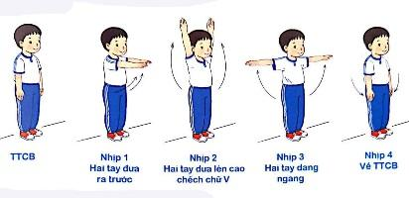  N1: Hai tay ra trước  N2: Hai tay lên cao  N3: Hai tay giang ngang  N4: Về TTCB  N5,6,7,8: như nhịp 1,2,3,4  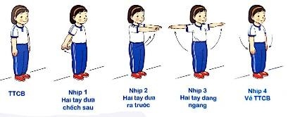  N1: Hai tay ra sau  N2: Hai tay ra trước  N3: Hai tay giang ngang  N4: Về TTCB  N5,6,7,8: như nhịp 1,2,3,4  * Luyện tập  III.Kết thúc 4- 5’  * Thả lỏng cơ toàn thân.  * Nhận xét, đánh giá chung của buổi học.  Hướng dẫn HS Tự ôn ở nhà  * Xuống lớp | Gv nhận lớp, thăm hỏi sức khỏe học sinh phổ biến nội dung, yêu cầu giờ học  - Gv HD học sinh khởi động.  - GV hướng dẫn chơi  Cho HS quan sát tranh  GV làm mẫu động tác kết hợp phân tích kĩ thuật động tác.  - GV hô - HS tập theo Gv.  - Gv quan sát, sửa sai cho HS.  - Y,c Tổ trưởng cho các bạn luyện tập theo khu vực.  - GV cho 2 HS quay mặt vào nhau tạo thành từng cặp để tập luyện.  - GV tổ chức cho HS thi đua giữa các tổ.  - GV nêu tên trò chơi, hướng dẫn cách chơi.  - Cho HS chơi thử và chơi chính thức.  - Nhận xét, tuyên dương, và sử phạt người (đội) thua cuộc  - GV hướng dẫn  - Nhận xét kết quả, ý thức, thái độ học của HS.  - VN ôn bài và chuẩn bị bài sau | Đội hình nhận lớp  - Cán sự tập trung lớp, điểm số, báo cáo sĩ số, tình hình lớp cho GV.  Đội hình khởi động  - HS khởi động theo hướng dẫn của GV  - HS tích cực, chủ động tham gia trò chơi  - Đội hình HS quan sát tranh  HS quan sát GV làm mẫu  - Đội hình tập luyện đồng loạt.  ĐH tập luyện theo tổ  GV  -ĐH tập luyện theo cặp  - Từng tổ lên thi đua - trình diễn  - HS lắng nghe, nhận nhiệm vụ học tập.  - HS thực hiện thả lỏng  - ĐH kết thúc
Rút kinh nghiệm
…………………………………………………………………………………………………………………………………………………………………………………………
**********************************************************************
Thứ sáu, ngày 04 tháng 12 năm 2020
TIẾNG VIỆT
LUYỆN VIẾT
LUYỆN ĐỌC, VIẾT EP, ÊP, IP, UP, ANH, ÊNH, INH
I. MỤC TIÊU:
- Gìúp HS củng cố về đọc viết các vần ep, êp, ip, up, anh, ênh, inhđã học.
II. ĐỒ DÙNG:
- Vở bài tập Tiếng Việt.
III. CÁC HOẠT ĐỘNG DẠY HỌC:
Hoạt động của gìáo viên | Hoạt động của học sinh
1. Ôn đọc: (15’)  - GV ghi bảng.  ep, êp, ip, up, anh, ênh, inh  - GV nhận xét, sửa phát âm.  2. Viết: (15’)  - Hướng dẫn viết vào vở ô ly.  ep, êp, ip, up, anh, ênh, inh, nép, nếp, híp, nụp. chanh, chênh, trinh. Mỗi chữ 1 dòng.  - Quan sát, nhắc nhở HS viết đúng.  3. Chấm bài: (5’)  - GV chấm vở của HS.  - Nhận xét, sửa lỗi cho HS.  4. Củng cố - dặn dò: (5’)  - GV hệ thống kiến thức đã học.  - Dặn HS luyện viết lại bài ở nhà. | - HS đọc: cá nhân, nhóm, lớp.  - HS viết vở ô ly.  - Dãy bàn 1 nộp vở.
TIẾT 2
LUYỆN ĐỌC, VIẾT ACH, ÊCH, ICH, ANG, ĂNG, ÂNG
I. MỤC TIÊU:
- Gìúp HS củng cố về đọc viết các ach, êch, ich ,ang, ăng, âng đã học.
II. ĐỒ DÙNG:
- Vở bài tập Tiếng Việt.
III. CÁC HOẠT ĐỘNG DẠY HỌC:
Hoạt động của gìáo viên | Hoạt động của học sinh
1. Ôn đọc: (15’)  - GV ghi bảng.  ach, êch, ich ,ang, ăng, âng  - GV nhận xét, sửa phát âm.  2. Viết: (15’)  - Hướng dẫn viết vào vở ô ly.  ach, êch, ich ,ang, ăng, âng, sách, chêch, trích, chang, trăng, nâng. Mỗi chữ 1 dòng.  - Quan sát, nhắc nhở HS viết đúng.  3. Chấm bài: (5’)  - GV chấm vở của HS.  - Nhận xét, sửa lỗi cho HS.  4. Củng cố - dặn dò: (2’)  - GV hệ thống kiến thức đã học.  - Dặn HS luyện viết lại bài ở nhà. | - HS đọc: cá nhân, nhóm, lớp.  - HS viết vở ô ly.  - Dãy bàn 1 nộp vở.
Rút kinh nghiệm
…………………………………………………………………………………………….......………………………………………………………………………………………….
-----------------------&-----------------------
TOÁN
Bài 12 : BẢNG CỘNG BẢNG TRỪ TRONG PHẠM VI 10
( 3 TIẾT)
I. MỤC TIÊU
Giúp HS
* Kiến thức
Hình thành được bảng cộng, bảng trừ trong phạm vi 10 và vân dụng tính nhẩm.
* Phát triển năng lực
Qua việc xây dựng bảng cộng, bảng trừ thấy được mối quan hệ ngược giữa phép cộng và phép trừ, từ đó phát triển tư duy lôgic, liên hệ giải các bài toán có tình huống thực tế và vận dụng vào tính nhẩm.
II. CHUẨN BỊ
- Bộ đồ dùng học Toán 1.
- Những mô hình, vậy liệu, xúc xắc,… để tổ chức hoạt động, trò chơi.
III. HOẠT ĐỘNG DẠY HỌC
TIẾT 1
Hoạt động của giáo viên | Hoạt động của học sinh
Tiết 3 LUYỆN TẬP

1/ Khởi động(2’)  - Ổn định tổ chức  - Giới thiệu bài |  | - Hát
3/ Hoạt động: (30’)
Luyện tập  *Bài 1: Số ?  - GV nêu yêu cầu bài tập  - Yêu cầu HS dựa vào hình vẽ hình thành các phép tính rồi tính kết quả, tìm ra số thích hợp trong ô trống  - GV cùng HS nhận xét  - Yêu cầu HS đọc lại từng phép tính |  | - HS tính nhẩm  - 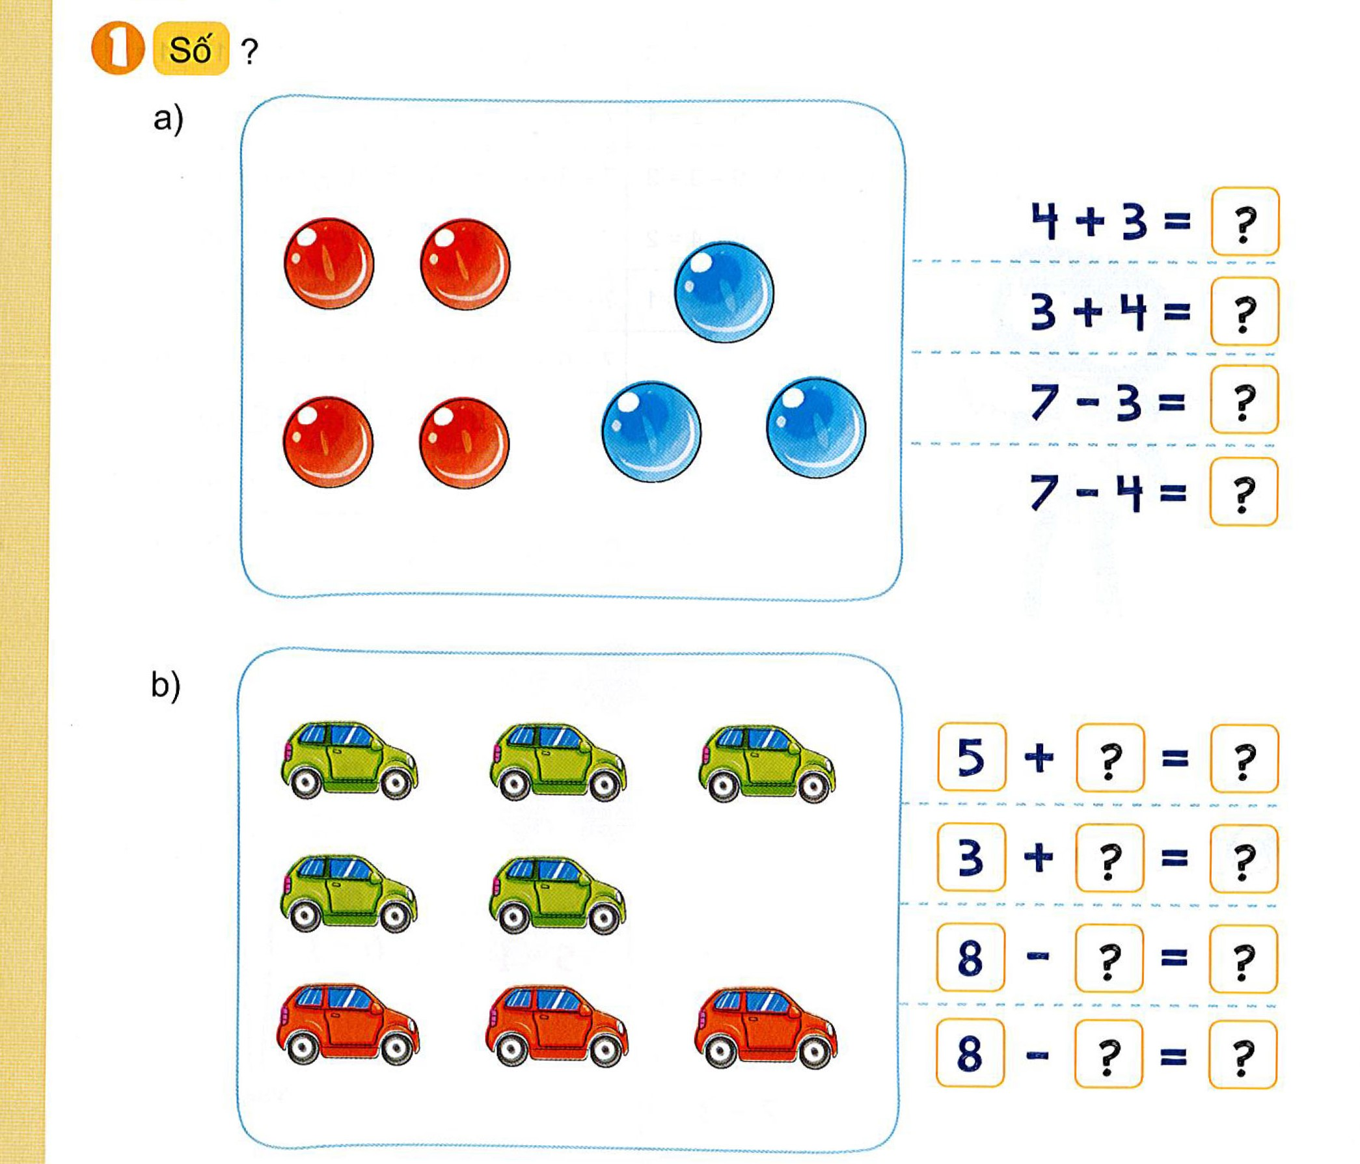  - HS nhận xét
*Bài 2: Số ?  - GV nêu yêu cầu bài tập  - HD HS thực hiện phép rính theo thứ tự mũi tên để tìm ra số thích hợp trong ô  GV hỏi: 5 cộng 4 bằng mấy? ( 9) điền 9 vào ô trống thứ nhất.  9 trừ 4 bằng mấy? ( 5) . Diền 5 vào ô trống tiếp theo  HD tương tự với bài b  - HS thực hiện – GV cùng HS nhận xét |  | - HS thực hiện phép cộng  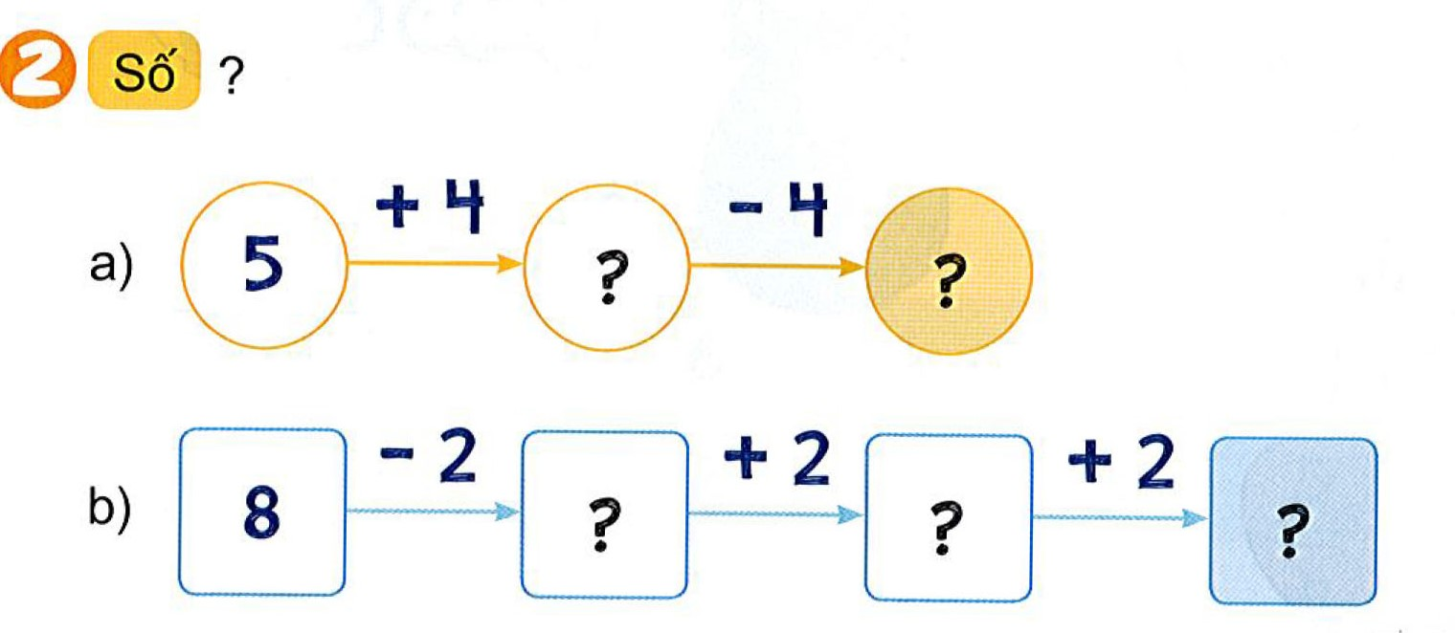  - HS trả lời  - HS nhận xét
3/ Trò chơi: Chọn tấm thẻ nào?  - GV nêu cách chơi:  + Chơi theo nhóm  + Đặt 12 tấm thẻ trên mặt bàn. Khi đến lượt người chơi gieo xúc xắc, úp tấm thẻ ghi phép tính có kết quả bằng số chấm ở mặt trên xúc xắc  + Trò chơi kết thúc khi úp được 6 tấm thẻ.  -Yêu cầu HS chơi theo nhóm  -GV giám sát  - GV cùng HS nhận xét |  | - HS lắng nghe  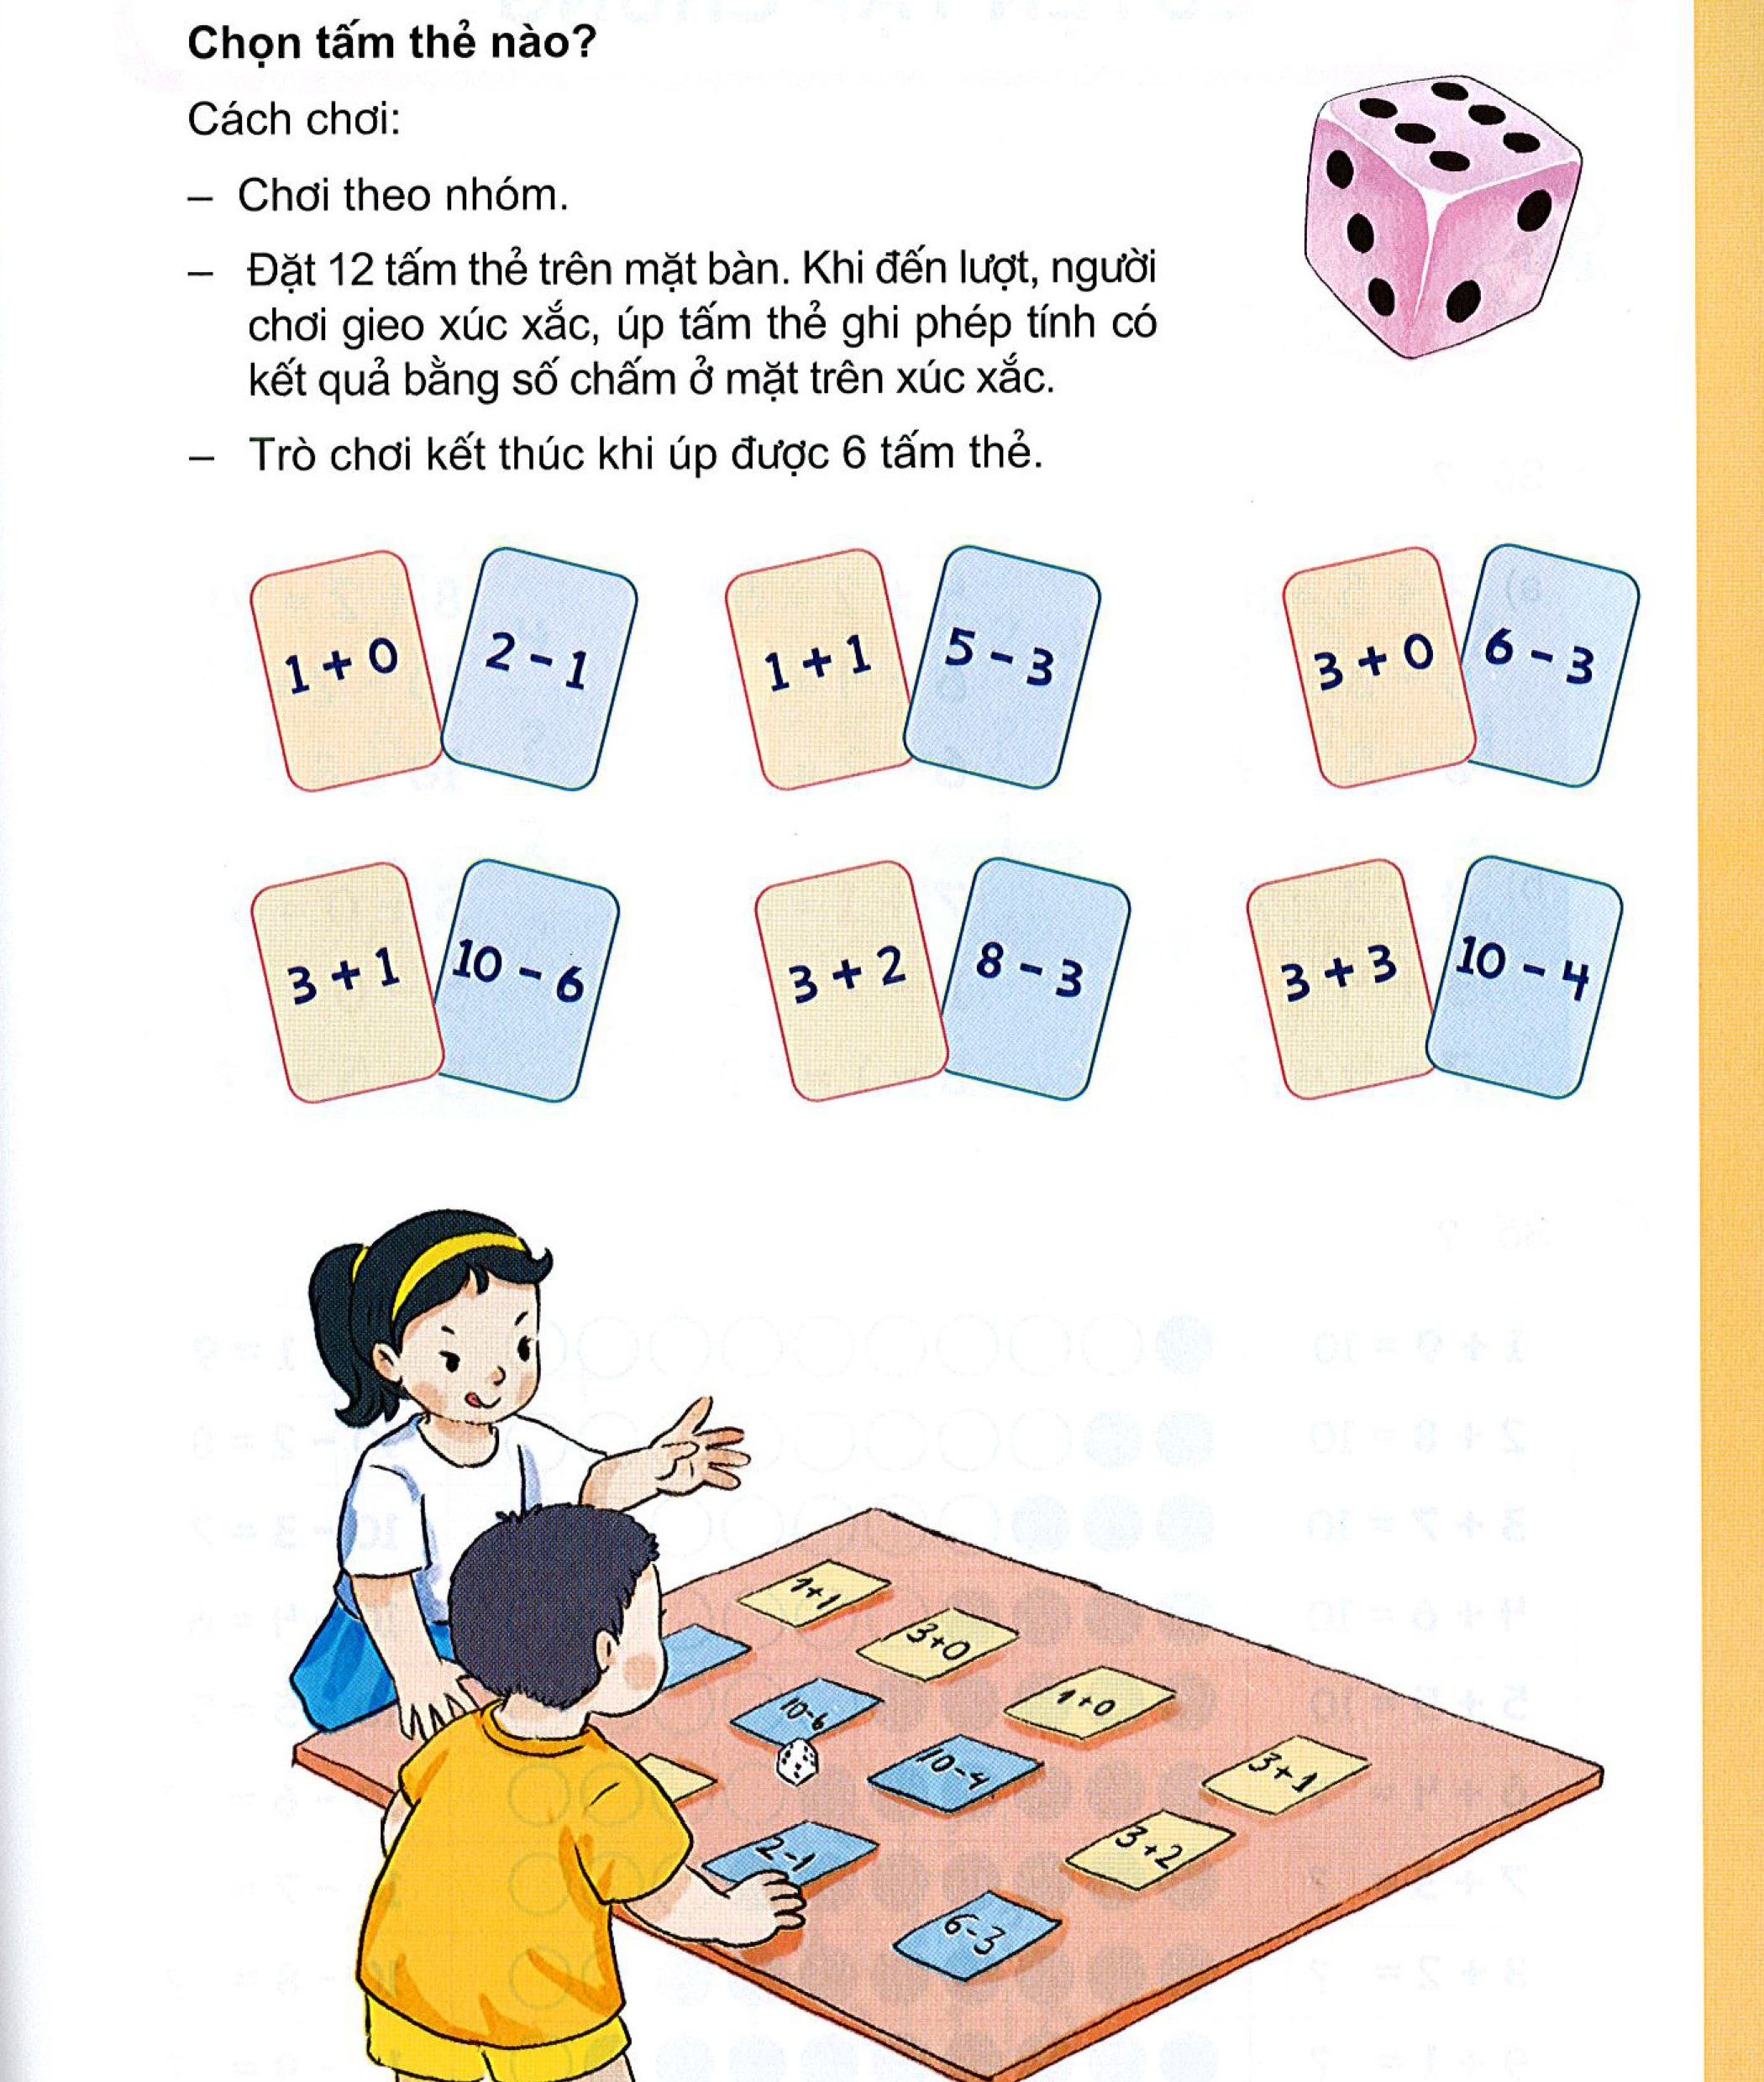  - HS chơi  - Nhận xét
3.Củng cố, dặn dò(3’)  - Bài học hôm nay, em biết thêm điều gì? |  | - HS trả lời
Rút kinh nghiệm
…………………………………………………………………………………………………………………………………………………………………………………………
-----------------------&-----------------------
HOẠT ĐỘNG TRẢI NGHIỆM
SINH HOẠT TẬP THỂ TUẦN 13
Ngày dạy:……………………….
I.Mục tiêu:
- Giúp HS biết được những ưu điểm và hạn chế về việc thực hiện nội quy, nề nếp trong 1 tuần học tập vừa qua.
- GDHS chủ đề 4 “An toàn cho em”
- Biết được bổn phận, trách nhiệm xây dựng tập thể lớp vững mạnh, hoàn thành nhiệm vụ học tập và rèn luyện.
- Hình thành một số kỹ năng về xây dựng tập thể, kỹ năng tổ chức, kỹ năng lập kế hoạch, kỹ năng điều khiển và tham gia các hoạt động tập thể, kỹ năng nhận xét và tự nhận xét; hình thành và phát triển năng lực tự quản.
- Có ý tổ chức kỷ luật, tinh thần trách nhiệm trước tập thể, có ý thức hợp tác, tính tích cực, tự giác trong hoạt động tập thể, ý thức giữ gìn, phát huy truyền thống tốt đẹp của tập thể, phấn đấu cho danh dự của lớp, của trường.
II.Đồ dùng dạy – học:
- GV :băng đĩa nhạc, bảng phụ tổ chức trò chơi, bông hoa khen thưởng…
- HS: Chia thành nhóm, hoạt động theo Ban.
III. Các hoạt động dạy – học:
Hoạt động của giáo viên | Hoạt động của HS
1.Ổn định tổ chức: 1 phút  - GV mời chủ tịch HĐTQ lên ổn định lớp học.  2. Sơ kết tuần và thảo luận kế hoạch tuần sau: 10 phút  a/ Sơ kết tuần học  * Mục tiêu: HS biết được những ưu điểm và tồn tại trong việc thực hiện nội quy lớp học.  *Cách thức tiến hành:  - CTHĐTQ mời lần lượt các trưởng ban lên báo cáo, nhận xét kết quả thực hiện các mặt hoạt động của lớp trong tuần qua.  - Lần lượt các trưởng ban lên báo cáo, nhận xét kết quả thực hiện các mặt hoạt động trong tuần qua.  Sau báo cáo của mỗi ban, các thành viên trong lớp đóng góp ý kiến.  - CTHĐTQ nhận xét chung tinh thần làm việc của các trưởng ban và cho lớp nêu ý kiến bổ sung (nếu có). Nếu các bạn không còn ý kiến gì thì cả lớp biểu quyết thống nhất với nội dung mà các trưởng ban đã báo cáo bằng một tràng pháo tay (vỗ tay).  - CTHĐTQ tổng kết và đề xuất tuyên dương cá nhân, nhóm, ban điển hình của lớp; đồng thời nhắc nhở nhóm, ban nào cần hoạt động tích cực, trách nhiệm hơn (nếu có).  - CTHĐTQ mời giáo viên chủ nhiệm cho ý kiến.  Dựa trên những thông tin thu thập được về hoạt động học tập và rèn luyện của lớp, giáo viên chủ nhiệm góp ý, nhận xét và đánh giá về:  + Phương pháp làm việc của Hội đồng tự quản, trưởng ban; uốn nắn điều chỉnh để rèn luyện kỹ năng tự quản cho lớp.  + Phát hiện và tuyên dương, động viên kịp thời các cá nhân đã có sự cố gắng phấn đấu trong tuần.  + Nhắc nhở chung và nhẹ nhàng trên tinh thần góp ý, động viên, sửa sai để giúp đỡ các em tiến bộ và hoàn thiện hơn trong học tập và rèn luyện… (không nêu cụ thể tên học sinh vi phạm hay cần nhắc nhở trước tập thể lớp).  + Tiếp tục rút kinh nghiệm với những kết quả đạt được đồng thời định hướng kế hoạch hoạt động tuần tiếp theo.  - CTHĐTQ: Chúng em cảm ơn những ý kiến nhận xét của cô. Tuần tới chúng em hứa sẽ cố gắng thực hiện tốt hơn.  - CTHĐTQ: Trước khi xây dựng kế hoạch tuần tới, mời các bạn ở ban nào về vị trí ban của mình.  b/ Xây dựng kế hoạch tuần tới : 8 phút  * Mục tiêu: HS biết được cách lập kế hoạch trong tuần tiếp theo.  *Cách thức tiến hành:  - CTHĐTQ yêu cầu các trưởng ban dựa vào nội dung cô giáo vừa phổ biến, các ban lập kế hoạch thực hiện.  - Các ban thảo luận đề ra kế hoạch tuần tới với nhiệm vụ phải thực hiện và mục tiêu phấn đấu đạt được trên tinh thần khắc phục những mặt yếu kém tuần qua và phát huy những lợi thế đạt được của tập thể lớp; phân công nhiệm vụ cụ thể cho từng thành viên trong mỗi ban.  - CTHĐTQ cho cả lớp hát một bài trước khi các ban báo cáo kế hoạch tuần tới.  - Lần lượt các Trưởng ban báo cáo kế hoạch tuần tới.  Sau mỗi ban báo cáo, tập thể lớp trao đổi, góp ý kiến và đi đến thống nhất phương án thực hiện.  - CTHĐTQ: Nhận xét chung tinh thần làm việc và kết qủa thảo luận của các ban.  Các bạn đã nắm được kế hoạch tuần tới chưa? (Cả lớp trả lời)  - CTHĐTQ: Chúng ta sẽ cùng nhau cố gắng thực hiện nhé! Bạn nào đồng ý cho 1 tràng pháo tay.  - CTHĐTQ: mời giáo viên chủ nhiệm cho ý kiến.  - Giáo viên chốt lại và bổ sung kế hoạch cho các ban. | -HS hát một số bài hát.  -Các trưởng ban nêu ưu điểm và tồn tại việc thực hiện hoạt động của các ban.  - CTHĐTQ nhận xét chung cả lớp.  - HS nghe.  - HS nghe.  - HS nghe.  - Các ban thực hiện theo CTHĐ.  - Các ban thảo luận và nêu kế hoạch tuần tới.  - Trưởng ban lên báo cáo.
3. Sinh hoạt theo chủ đề : 14 phút  a) Chia sẻ mong muốn của em về điều kiện vui chơi an toàn  -GV mời HS nêu những mong muốn của mình đối với nhà trường , gia đình, địa phương về việc tạo ra những khu vực, trò chơi an toàn cho các em  -GV khen ngợi những em mạnh dạn nêu lên những mong muốn của mình  -GV hứa sẽ chuyển những mong muốn của các em tới nhà trường, gia đình và địa phương để có thể đáp ứng  b) Vẽ tranh về chủ để “Vui chơi an toàn”  -GV yêu cầu mỗi nhóm tự chọn và vẽ 1 tranh về chủ đẻ vui chơi an toàn.  -Khích lệ các nhóm giới thiệu với lớp về bức tranh và ý tưởng bức tranh của nhóm mình  -Yêu cầu các bạn trong lớp tập trung quan sát, chú ý lắng nghe để nhận xét hoặc đặt câu hỏi cho nhóm bạn  -GV khen ngợi sự sáng tạo của các nhóm | -Mỗi HS chia sẻ trong vòng 1-2 phút  -Các nhóm bàn bạc và thống nhất ý tưởng rồi cùng vẽ  -HS giới thiệu tranh  -Lắng nghe, bình chọn
ĐÁNH GIÁ 6 phút  - Cá nhân tự đánh giá  GV HD HS tự đánh giá việc thể hiện lòng kính yêu thầy cô theo các mức độ dưới đây:  -Tốt: Thực hiện được thường xuyên tất cả các yêu cầu sau:  +Nhận biết được những hành động vui chơi an toàn  +Nhận biết được những hành động vui chơi không an toàn và hậu quả của nó  -Đạt: Thực hiện được các yêu cầu trên nhưng nói chưa đủ hậu quả của hành động vui chơi không an toàn  -Cần cố gắng: Chưa thực hiện được đầy đủ các yêu cầu trên, chưa nêu được hậu quả của hành động vui chơi không an toàn  b) Đánh giá theo tổ/ nhóm  -GV HD tổ trưởng/ nhóm trưởng điều hành để các thành viên trong tổ/ nhóm đánh giá lẫn nhau về các nội dung trên và thái độ tham gia hoạt động có tích cực, tự giác, hợp tác, trách nhiệm,… hay không  c) Đánh giá chung của GV  GV dựa vào quan sát, tự đánh giá của từng cá nhân và đánh giá của các tổ/nhóm để đưa ra nhận xét, đánh giá chung | -HS tự đánh giá  -HS đánh giá lẫn nhau  -HS theo dõi
4. Củng cố - dặn dò  - Nhận xét tiết học của lớp mình.  - GV dặn dò nhắc nhở HS | -HS lắng nghe
***********************************************************************

